阳江市阳东区畜牧业发展总体规划
（2022—2025年）

目 录

第一章 总则 1
1.1规划背景 1
1.2规划意义 2
1.3规划范围 3
1.4 规划期限 5
1.5规划依据 5
第二章 条件分析 9
2.1 自然条件概况 9
2.2社会经济条件 11
第三章 畜牧业发展现状分析 15
3.1 阳东区畜牧业发展现状 15
3.2 阳东区畜牧业发展SWOT分析 21
3.3 总体评价 25
第四章 环境承载力分析 27
4.1 土地承载力测算依据 27
4.2 土地承载力分析 28
4.3 结论分析 32
第五章 规划思路 33
5.1 指导思想 33
5.2 规划原则 33
5.3 发展定位 34
5.4 发展思路 35
5.5 发展目标 36
第六章 总体规划 38
6.1 布局规划 38
6.2 产业规划 48
第七章 重点建设工程 57
7.1现代畜禽种业发展提升工程 57
7.2规模化养殖升级工程 58
7.3畜禽屠宰加工流通提升工程 59
7.4种养结合循环农业示范工程 61
7.5畜禽粪污资源化利用工程 62
7.6新型主体培育工程 63
7.7一、二、三产业融合发展工程 65
第八章 产业配套新体系 66
8.1 疫病防控体系 66
8.2 质量安全保障体系 66
8.3 科技支撑体系 67
8.4 环境保护体系 68
8.5 产业经营体系 68
第九章 保障措施 71
9.1政策保障 71
9.2组织保障 71
9.3服务保障 71
9.4科技保障 72
9.5法制保障 72
第十章 环境影响评价 73
10.1 环境影响总体要求 73
10.2 环境影响减缓措施 73
附件 75
附件1 阳东区畜牧业发展规划范围 75
附件2 阳东区地理位置图 76
附件3 阳东区畜禽养殖禁养区分布图 77
附件4 阳东区生态保护红线示意图 78
附件5 阳东区自然保护区分布图 79
附件6 阳东区畜牧业发展规划布局图 80
附件7 阳东区生猪产业发展规划布局图 81
附件8 阳东区家禽产业发展规划布局图 82
附件9 阳东区草食动物产业发展规划布局图 83
附件10 阳东区畜牧产业发展（2022-2025年）重点工程表 84

第一章 总则

1.1规划背景

1.1.1政策背景
从国家层面来看，畜牧业是关系国计民生的重要产业，肉蛋奶是百姓“菜篮子”的重要品种。2021年中央一号文件《中共中央国务院关于全面推进乡村振兴加快农业农村现代化的意见》提出要保障重要农产品有效供给，保护生猪基础产能，压实“菜篮子”市长负责制，积极发展牛、羊产业，加强畜禽粪污资源化利用。2022年中央一号文件《中共中央 国务院关于做好2022年全面推进乡村振兴重点工作的意见》提出要稳定生猪生产长效性支持政策，稳定基础产能，防止生产大起大落，加快扩大牛羊肉和奶业生产。2020年国务院办公厅发布的《关于促进畜牧业高质量发展的意见》明确要求，以实施乡村振兴战略为引领，以农业供给侧结构性改革为主线，转变发展方式，强化科技创新、政策支持和法治保障，加快构建现代畜禽养殖、动物防疫和加工流通体系，不断增强畜牧业质量效益和竞争力，形成产出高效、产品安全、资源节约、环境友好、调控有效的高质量发展新格局，更好地满足人民群众多元化的畜禽产品消费需求。“农业强国”“中国式现代化是人与自然和谐共生的现代化”首次写入党的二十大报告，对高质量发展畜牧业提出更高的要求。
从省级层面来看，省委十三届二次全会明确提出把高质量发展作为广东现代化建设的首要任务，作出具体的工作部署，推动产业链条向粤东粤西粤北地区延伸拓展，带动当地现代农业、特色产业、生态产业加快发展，为阳东畜牧业发展、融入大湾区建设指明了前进方向。《中共广东省委、广东省人民政府关于加快建设现代农业强省的意见》《广东省实施乡村振兴战略规划（2018—2022年）》《广东省国民经济和社会发展第十四个五年规划和 2035年远景目标纲要》《广东省人民政府办公厅关于加快推进生猪家禽产业转型升级的意见》《广东省推进农业农村现代化“十四五”规划》《广东省现代畜牧业发展“十四五”规划》等政策文件对全省畜牧业发展提出了明确的工作目标、任务和具体措施，要求加快转变发展方式，构建种业、养殖、屠宰加工、冷链物流配套发展的现代化生猪、家禽产业体系，实现“四个转型”。
从市级层面来看，畜牧业是阳江农村经济的重要产业，市委市政府高度重视畜牧产业发展。2020年《关于加快推进生猪家禽产业转型升级的实施方案》提出打造转型升级示范区，构建种业、养殖、屠宰加工、冷链物流配套发展的现代化生猪、家禽产业体系，到2025年把我市建设成为粤港澳大湾区重要的生猪、家禽生产供应基地。

1.2规划意义

1.2.1 推进农业现代化的必然要求
畜牧业在农业产值中比重的大小，是现代农业发展程度的重要标志。加快发展现代畜牧业，可以调整优化农业结构，促进种植业以及相关产业发展。当前我区农业正处在转型升级的关键时期，做好畜牧业规划对于实现全区农业现代化的整体推进至关重要。

1.2.2 三产融合发展的迫切需要
畜牧业具有产业关联度大、附加值高等特点，并且承农启工，联通一二三产。发展现代畜牧业可以带动饲料加工业、食品工业等关联产业发展。我区作为阳江市东部高效农业发展区和融湾先行区，利用丰富的畜禽产品，大力发展畜产品加工，是加快推进工业化进程、实现“向海发展 工业立市”战略的有效途径。

1.2.3 促进乡村振兴的重要途径
畜牧业是典型的劳动密集型产业，可以引导农民通过发展养殖就地就业，增加收入，繁荣地方经济。发展现代畜牧业，引导城市资金、人才、技术、信息等要素向农村合理流动，增强以工促农、以城带乡的实效，推动城乡经济社会统筹发展，推进农业增效，农民增收，农村变美，助力乡村振兴。畜牧是百姓“菜篮子”的重要品种，发展现代畜牧业是乡村振兴战略和城乡融合发展的重要保障。

1.2.4 生态保护的基本要求
畜牧业与生态环境息息相关，生态优先是处理好生态环境保护与保障畜产品综合生产能力关系的基本原则，统筹好资源环境承载能力，提高养殖废弃物资源化利用能力，推动发展种养结合循环农业，补齐生态短板，促进产业发展、生态协调、环境改善相互融合，是保护生态环境重要组成部分。

1.3规划范围
《规划》范围为阳东区全域，涉及阳东区下辖11个镇（东城镇、北惯镇、合山镇、大沟镇、东平镇、雅韶镇、塘坪镇、大八镇、红丰镇、那龙镇、新洲镇），涵盖国土面积1703.03平方公里。

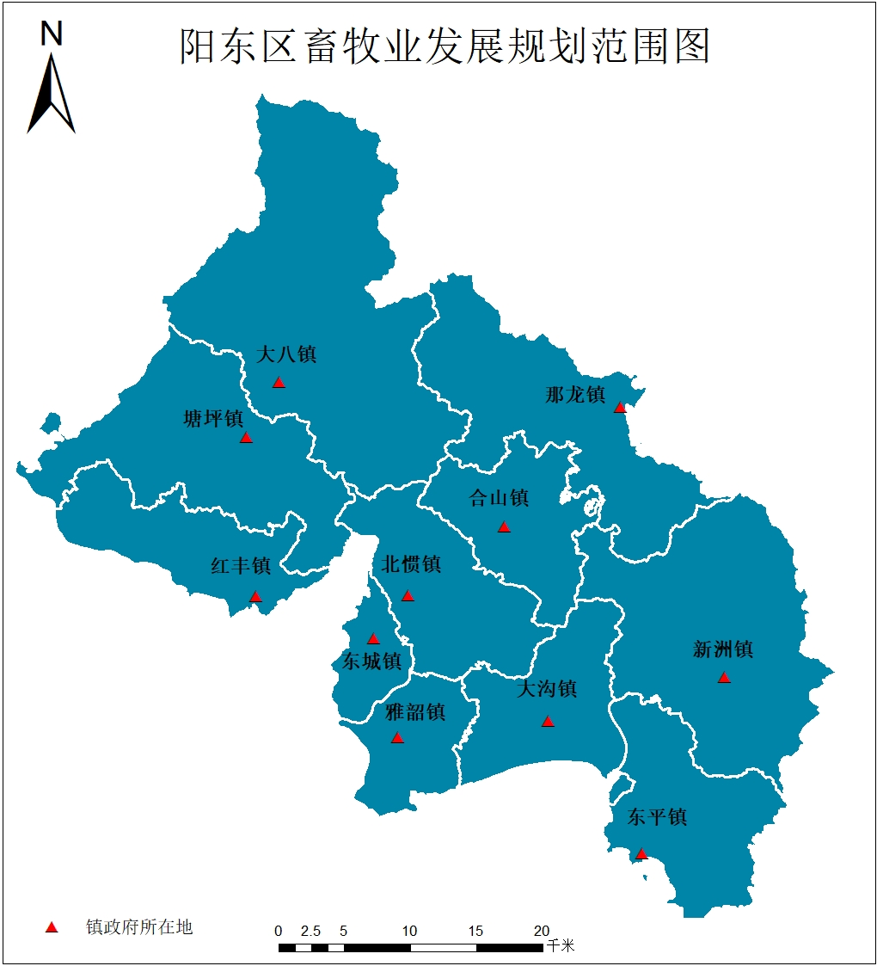

图1-1 阳东区畜牧业发展规划范围图

1.4 规划期限
规划期限为2022-2025 年。

1.5规划依据

1.5.1相关法律法规
（1）《中华人民共和国畜牧法》（2022年修订）；
（2）《中华人民共和国动物防疫法》（2021年修订）；
（3）《中华人民共和国水污染防治法》（2017年修订）；
（4）《动物防疫条件审核办法》（2022年）；
（5）《中华人民共和国环境保护法》（2014年）；
（6）《畜牧规模养殖污染防治条例》（2013年）；
（7）《广东省环境保护条例》（2022年修正）；
（8）《阳江市漠阳江流域水质保护条例》（2018年）。

1.5.2 技术标准规范
（1）《畜禽养殖业污染防治技术规范》（H/JT81-2001）；
（2）《畜禽养殖业污染物排放标准》（GB18596-2001）；
（3）广东省《畜禽养殖业污染物排放标准》（DB44/613-2009年）
（4）《规模畜禽养殖场污染防治最佳可行技术指南（试行）》（HJ-BAT-10）；
（5）《畜禽粪污土地承载力测算技术指南》（农办牧〔2018〕1号）；
（6）《畜禽规模养殖场粪污资源化利用设施建设规范（试行）》（农办牧〔2018〕2号）；
（7）《规范畜禽粪污处理降低养分损失技术指导意见》（牧站（绿）〔2021〕71号）；
（8）《广东省畜禽粪污处理与资源化利用技术指南（试行）》（粤农农〔2018〕91号）。
1.5.3 产业政策及相关规划
（1）《中共中央国务院关于抓好“三农”领域重点工作确保如期实现全面小康的意见》（2020年中央一号文件）；
（2）《中共中央国务院关于全面推进乡村振兴加快农业农村现代化的意见》（2021年中央一号文件）；
（3）《国务院办公厅关于促进畜牧业高质量发展的意见》（国办发〔2020〕31号）；
（4）《国务院办公厅关于稳定生猪生产促进转型升级的意见》（国办发〔2019〕44号）
（5）《国务院办公厅关于加快推进畜禽养殖废弃物资源化利用的意见》（国办发〔2017〕48号）；
（6）《中共中央国务院关于完整准确全面贯彻新发展理念做好碳达峰碳中和工作的意见》；
（7）《全国生猪遗传改良计划（2021－2035年）》；
（8）《“十四五”全国畜牧兽医行业发展规划》（农牧发〔2021〕37号）；
（9）《农业农村部关于稳定生猪生产保障市场供给的意见》（农牧发〔2019〕9号）；
（10）《国家发展改革委 农业农村部关于支持民营企业发展生猪生产及相关产业的实施意见》（发改农经〔2020〕350号）；
（11）《自然资源部办公厅关于保障生猪养殖用地有关问题的通知》（自然资电发〔2019〕39号）；
（12）《生态环境部办公厅 农业农村部办公厅关于进一步规范畜禽养殖禁养区划定和管理促进生猪生产发展的通知》（环办土壤〔2019〕55号）；
（13）《广东省实施乡村振兴战略规划（2018－2022年）》；
（14）《广东省国民经济和社会发展第十四个五年规划和 2035年远景目标纲要》（粤府〔2021〕28号）；
（15）《广东省推进农业农村现代化“十四五”规划》（粤府〔2021〕56号）；
（16）《广东省人民政府办公厅关于加快推进生猪家禽产业转型升级的意见》（粤府办〔2019〕25号）；
（17）《关于印发我省促进生猪生产保障市场供应十条措施的通知》（粤农农函〔2019〕1354号）；
（18）《广东省人民政府关于加强生猪和生猪产品质量安全全程监管推进屠宰产业高质量发展的意见》（粤府〔2020〕24号）；
（19）《2021 年广东省畜牧兽医工作要点》（粤农农办〔2021〕58号）；
（20）《广东省林业局关于贯彻落实国家林业和草原局办公室生猪养殖项目使用林地实施方案》（粤林函〔2020〕24号）；
（21）《广东省自然资源厅 广东省农业农村厅 广东省林业局关于进一步做好生猪养殖用地保障工作的通知》（粤自然资函〔2019〕1986号）；
（22）《关于进一步做好生猪养殖项目环评管理工作的通知》（粤环办函〔2020〕11号）
（23）《广东省畜禽养殖废弃物资源化利用工作方案》（粤办函〔2017〕735号）；
（24）《阳江市阳东区国民经济和社会发展第十四个五年规划和二〇三五年远景目标纲要》（阳府〔2021〕15号）；
（25）《阳江市生态环境保护“十四五”规划》（阳府〔2022〕14号）；
（26）《阳江市农业农村现代化“十四五”规划（2021—2025年）》（阳府〔2022〕21号）；
（27）《阳江市畜禽养殖禁养区调整方案》（阳府〔2020〕11号）；
（28）《阳江市畜禽养殖废弃物资源化利用工作方案》（阳府办函〔2018〕109号）；
（29）阳东区各部门、各镇（街）提供的其他相关资料。

第二章 条件分析

2.1 自然条件概况

2.1.1 地理位置
阳东区，地处东经111°45′45″—112°21′16″，北纬21°42′10″—22°15′33″，广东省阳江市辖区， 位于广东省西南沿海之滨，珠江三角洲西缘，东连台山、恩平市，西与阳江市江城区接壤，北接阳春市，南临南海。

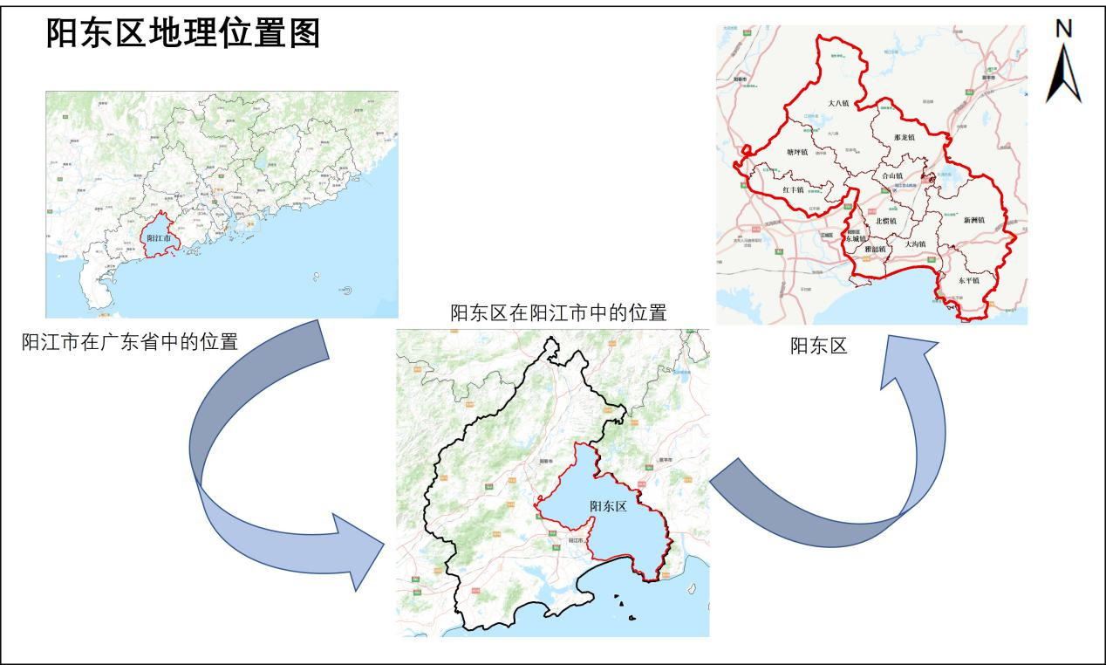图2-1 阳东区地理位置图

2.1.2 气候条件
阳东属亚热带海洋季风气候，季风明显，冬季盛吹东北与北风，夏季盛吹东南风，台风活动期在夏秋季，冬春季常遇冷空气侵袭。光照时间长，热量丰富，年均日照约2012小时，无霜期长，境内北部的珠环、太洞、罗田年均大于350天，其余地区大于360天，或全年无霜，年均气温为摄氏22.3℃左右，无霜期限为350天左右常见的气候灾害频繁，尤以台风、旱涝为主。 阳东区为广东省3个多雨区之一，雨量充沛，河流众多，年平均降雨量为2136毫米，年雨季是4～9月。汛期长、枯水期短、时空分配不均是主要特点。江河水源的补给主要是大气降水，汛期雨量（4～9月）占一年雨量的88.7%，最大24小时降雨量为785毫米。

2.1.3 地质地貌及土地资源
阳东区属滨海丘陵地区，整个地貌由山区、丘陵区、河谷平原和海脊平原区等多种地貌单元组成。其中山区面积占26%，丘陵区占42%，河谷平原和海脊平原占13%。三面环山、南面临海，中部为漠阳江流域。地势从北向南倾斜，河谷交错。东部山地属紫罗山，主要在新洲、东平等镇，最高峰在新洲镇的紫罗山，海拔793米；北部山地为珠环山，位于大八镇，绵延至阳东、阳春及恩平三地，是阳东区北部的天然屏障，最高峰烂头岭，海拔1014.6米，为区内最高峰；在中部的塘坪、合山至北惯镇一带，分布有东岸山，最高峰海拔574米。丘陵台地主要分布在境内中部及南部各镇。河流冲积平原主要分布在漠阳江及那龙河中下游两岸的各镇，包括北惯、雅韶等镇，地势较平坦，土层深厚，土质肥沃，适宜发展牧、渔业生产。滨海平原主要分布在沿海一带。

2.1.4 水文资源
阳东区雨量充沛，河流众多，境内主要河流有漠阳江及寿长河，其中漠阳江有干流及那龙河、大八河两条支流，属农业生产富水地区。全区水域2286平方公里，拥有浅海滩涂4500公顷，淡水可养殖水面6000公顷，海水可养殖水面20600公顷。阳东地热资源丰富，主要有新洲沸矿泉和合山热矿泉，新洲沸矿泉位于新洲镇北约5公里处，有公路可达，日产水达3000万立方以上，平均水温达95.5℃，最高达101℃，地表以下则更高，是目前广东省已探明的最大的高温热水田，热水含氡量达到医疗矿水标准，并含有少量的氯化钠，其医疗价值可与从化温泉相媲美，而水温之高、水量之大则是从化温泉所不及。合山热矿泉位于合山镇东约5公里，广湛公路南侧100多米处，泉眼20多个，自流量6.032升/每秒，最高水温达72℃，属中高温热水，矿泉出露范围长约35密、宽15密，该矿泉可作医疗用途，也可作冬季育秧、热带鱼避寒越冬繁殖之用，是开展农业生产、农旅融合独特优势。

2.2社会经济条件

2.2.1行政区域及人口
全区辖东城镇、北惯镇、合山镇、大沟镇、东平镇、雅韶镇、塘坪镇、大八镇、红丰镇、那龙镇、新洲镇等11个镇、172个村（居）委会（其中村委会148个、居委会15个、渔委会9个）、1681个村（居）民小组、1479条自然村；区域内有阳东林场、阳东原种场、鸡山农场、红五月农场、温泉茶场5个农林茶场。区人民政府驻东城镇。截至2021年，全区户籍总人口52.01万人，其中城镇人口20.5万人，乡村人口31.51万人。常住人口48.15万人，城镇化率52.4%。

2.2.2经济运行情况
2021年，全区实现地区生产总值（GDP）343.60亿元，同比增长8.6%。其中，第一产业产值57.66亿元，同比减少3.7%；第二产业产值179.25亿元，同比增长12.6%；第三产业产值106.69亿元，同比增长9.6%。人均地区生产总值71561元，同比增长7.9%。三大产业比例由上年的18.9:50.3:30.8调整为16.8:52.2:31.0，其中第一产业回落2.1个百分点，第二产业提高1.9个百分点，第三产业提高0.2个百分点。三大产业对GDP的贡献率分别为5.8%、68.4%和25.8%，分别拉动GDP增长0.5个百分点、5.4个百分点和2个百分点。全年实现地方一般公共预算收入15.54亿元，同比增长10.6%。全年农林牧渔业总产值99.26亿元，同比减少2.1%。其中，农业产值22.13亿元，同比减少1.1%；林业产值4.05亿元，同比增长78.3%；牧业产值19.11亿元，同比减少22.3%；渔业产值51.41亿元，同比增长3.42%；农林牧渔服务业产值2.55亿元，同比增长4.81%。全年实现社会消费品零售总额69.17亿元，同比增长7.5%，其中，城镇零售额53.46亿元，同比增长7.3%；乡村零售额15.72亿元，同比增长8.2%。全年接待游客总人数113.52万人次，其中，入境游客0.26万人次，国内游客56.56万人次，实现旅游总收入9.85亿元。全年地方一般公共预算支出40.51亿元，同比增长9.0%。全区全体居民人均可支配收入30115元，同比增长7.8%，其中：全区城镇居民人均可支配收入36221元，同比增长6.1%；全区农村居民人均可支配收入23633元，同比增长12.5%。

2.2.3基础设施水平
2018 年，深茂铁路阳东段正式开通运营，广湛高铁阳东段“十三五”末已启动建设，预计全线于 2024 年建成通车。截至2021年，境内公路总里程2219.18公里。其中，高速公路107公里，高速公路密度为6.3公里/百平方公里， 在阳江各县（市、区）中排名第 2，仅次于江城区8.2公里/ 百平方公里的高速公路密度。境内普通国道共3条，分别为国道 G228、 G234、G325，里程共112.966公里，密度为 6.63 公里/百平方公里；普通省道共 4 条，分别为省道 S276、S297、S386、S539，里程共131.494公里，密度为7.72 公里/百平方公里。普通国省道中二级及以上公路占比为47.1%，三级及以上公路占比为82.0%，均排名全市第3。县道及以下2096.31公里，农村公路密度为122.29公里/百平方公里，平均技术等级为 3.9。农村公路中二级及以上公路占比为1.6%，排名全市第3；三级及以上公路占比为7.3%，排名全市第2；全区157个行政村100%通达客车。
2.2.4农业发展条件
2021年，阳江市全年农林牧渔业总产值420.93亿元，全年肉类总产量25.64万吨，其中猪肉产量20.54万吨，禽肉产量4.6万吨。根据阳江市相关规划，阳东区定位为东部高效农业区，具备较好的农业生产条件。阳东现已建成高标准农田面积为33.57 万亩，达到了“渠相连、路相通、旱能灌、涝能排、物能运”的高标准农田要求。随着东湖、上水、夏水、江河水库灌区续建配套与节水改造工程的完善，农田用水大为改观，2020年年底阳东区农田灌溉水有效利用系数达到0.51。持续推进阳东区村村通自来水工程，2020年阳东区农村自来水普及率已达到99%。

第三章 畜牧业发展现状分析

3.1 阳东区畜牧业发展现状

3.1.1 养殖生产情况
从整体来看，畜牧业产值占农林牧渔总产值近两成。2021年阳东区全区农林牧渔业总产值为99.25亿元，同期减少2.11%，其中畜牧业产值19.11亿元，同期减少22.33%，占总产值比重由2020年的24.27%下降为19.25%。

图3-1 阳东区农业生产结构
从横向来看，阳东区畜牧业品种主要有猪、牛、羊、鸡、鹅、鸭等，其中生猪和肉鹅为主导产业。2021年，阳东区年末生猪存栏量为297954头，全年生猪出栏量为567476头，年末牛存栏量为23681头，全年牛出栏量为4162头，年末羊存栏量为26842头，全年羊出栏量为17358头，年末家禽存栏量为244.4万羽，全年家禽出售量为735.12万羽，禽蛋产量为2515吨。2021年阳东区全区肉类产量为5.87万吨，同比增长9.7%，其中猪肉、牛肉、羊肉、家禽肉以及其他肉类产量分别为44445吨、513吨、285吨、12947吨、510吨，分别占比75.72%、0.87%、0.48%、22.06%、0.87%。

图3-2 阳东区畜牧业生产结构
从纵向看，除猪、羊、家禽有波动幅度较大外，阳东区畜牧业整体保持平稳发展。2017年以来，受非洲猪瘟影响，生猪的年存栏量降幅明显；羊存栏量、家禽产量增长较大、发展较快，年均增速分别达到4.86%、5.79%，这与消费结构演化息息相关。

表3-1 阳东区畜禽生产情况
项目 | 2017年 | 2018年 | 2019年 | 2020年 | 2021年 | 2022年 | 增长幅度 | 年均递增
年末生猪存栏量（头） | 364717 | 361069 | 397353 | 269411 | 297954 | 442860 | 21.43% | 3.96%
生猪出栏量（头） | 542310 | 561833 | 525225 | 526759 | 567476 | 593910 | 9.51% | 1.83%
年末牛存栏量（头） | 24107 | 23393 | 22830 | 24800 | 23681 | 27520 | 14.16% | 2.68%
牛出栏量（头） | 4341 | 4100 | 3934 | 4111 | 4162 | 6001 | 38.24% | 6.69%
年末羊存栏量（只） | 24219 | 25356 | 26088 | 26578 | 26842 | 29176 | 20.47% | 3.79%
羊出栏量（只） | 15056 | 15332 | 15581 | 15970 | 17358 | 26233 | 74.24% | 11.74%
年末家禽存栏量（万羽） | 264.83 | 265.84 | 281.55 | 265.97 | 244.4 | 299.63 | 13.14% | 2.50%
家禽出售量（万羽） | 659.37 | 651.8 | 707.55 | 730.9 | 735.12 | 814.15 | 23.47% | 4.31%
禽蛋产量（吨） | 2306 | 2270 | 2271 | 2266 | 2515 | 2511 | 8.89% | 1.72%
猪肉产量（吨） | 40621 | 42083 | 38251 | 39456 | 44445 | 48287 | 18.87% | 3.52%
家禽肉产量（吨） | 10936 | 11460 | 12325 | 12697 | 12947 | 13130 | 20.06% | 3.72%
备注：数据来源于广东农村统计年鉴。
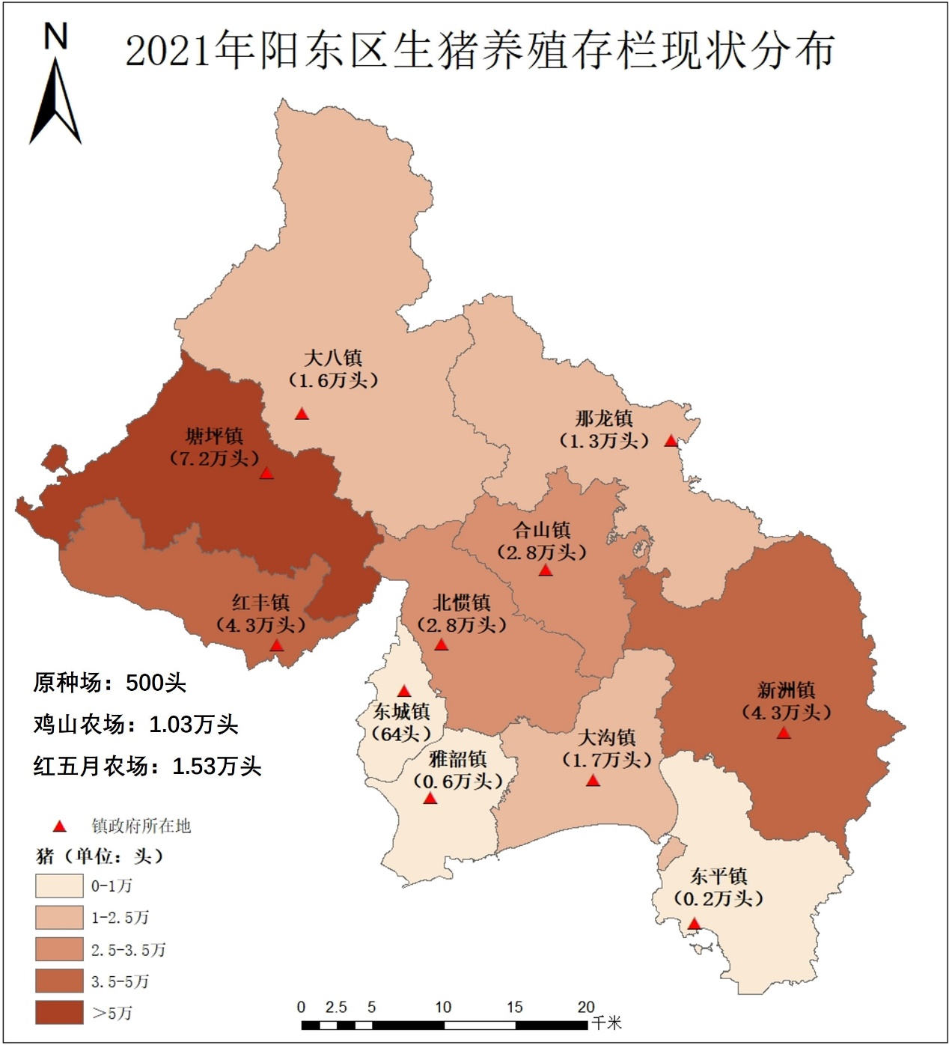

图3-3 阳东区生猪养殖存栏现状

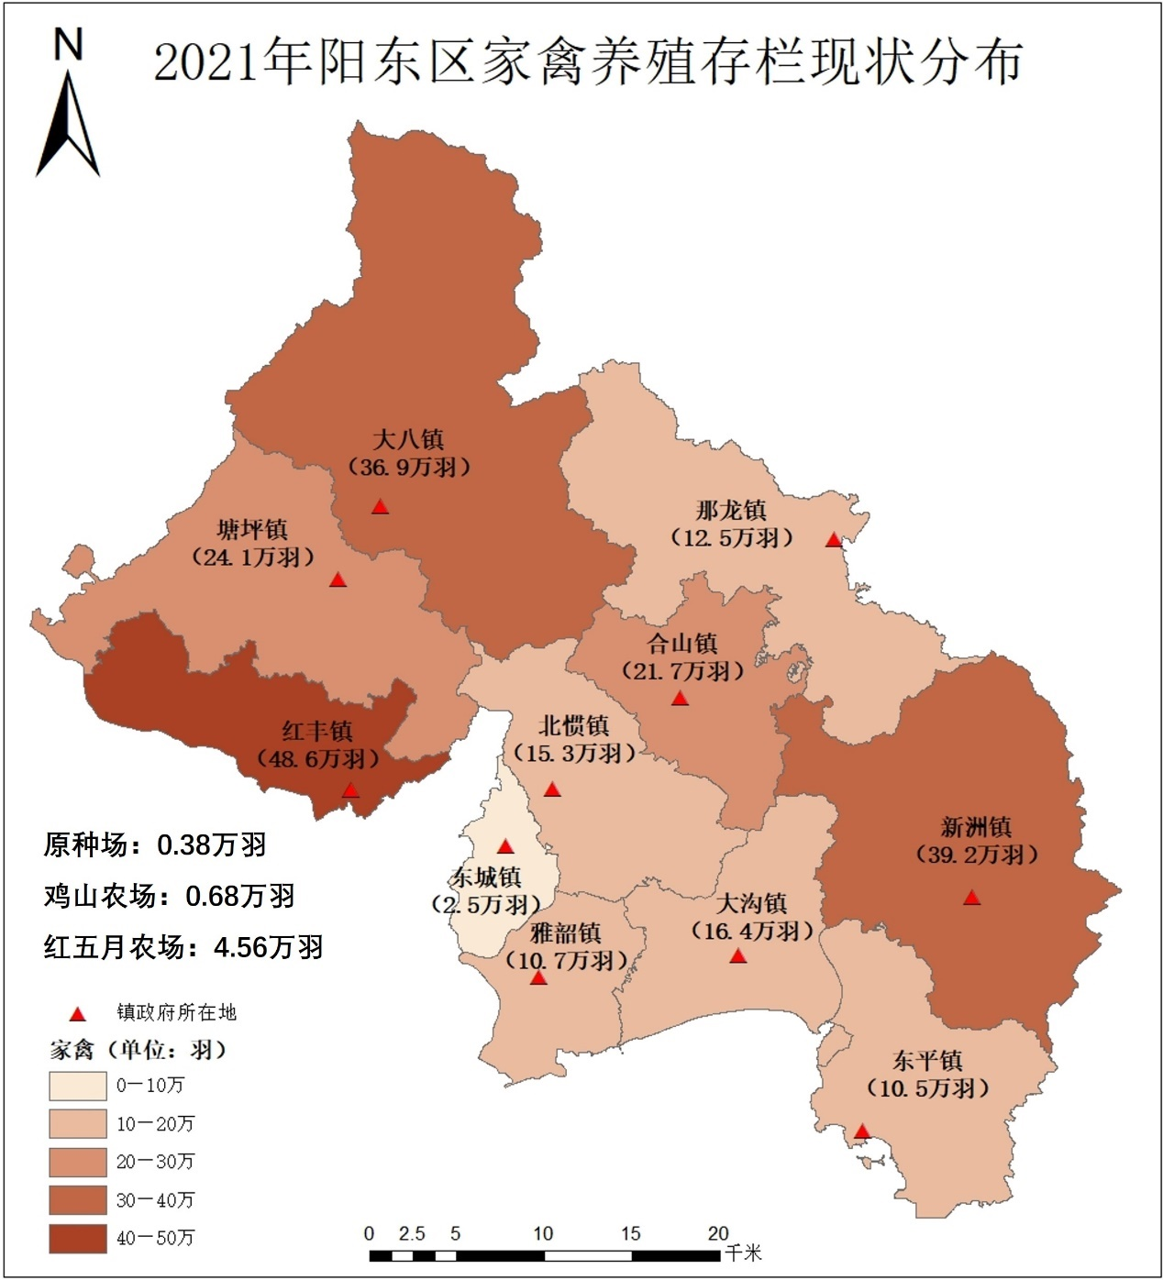

图3-4 阳东区家禽养殖存栏现状

3.1.2 产业发展情况
（1）规模化、标准化养殖情况
阳东区按照现代畜牧业发展的新要求，切实贯彻落实国家和省扶持政策，积极推进畜禽标准化规模养殖创建，不断优化畜禽养殖产业结构，促进了畜禽养殖规模化发展进程。重点实施畜牧龙头引领产业标准化规模化发展，广东王将种猪有限公司、阳东宝骏畜禽养殖有限公司、阳东温氏畜牧有限公司、江门海大集团公司阳东丰沃农牧有限公司、阳江市永卓农业有限公司、广东同汇农牧有限公司、广东燕塘乳业有限公司红五月良种奶牛场分公司、阳江市阳东区禾阳农业科技有限公司等畜牧企业有效地推动畜牧业生产快速发展，走在全市的前列。目前，全区畜禽规模化率达67%，标准化比率52%左右。
（2）种业发展情况
在品种技术推广方面，加快推进畜禽品种改良，提高畜禽良种品质及生产性能，全区畜禽良种率超过90%，有效提升和适应市场发展需求，促进畜牧业经济快速发展。目前阳东区有《种畜禽生产经营许可证》的种畜禽场13家，其中种猪场有11家、种奶牛场1家、种羊场1家。这13家种畜禽场有省原种场3家、市级扩繁场6家、县级扩繁场4家。2021年9月至11月份，阳东区如期完成了全区畜禽种质资源的普查任务，主要是对原种（祖代）畜禽种质资源普查，共普查180个行政村，普查率100%，品种覆盖率100%，普查登记的畜种有4个，主要是猪、牛、羊、鹅，品种分别有大白猪、长白猪、杜洛克猪、荷斯坦牛、本地黄牛、本地水牛、湖羊、阳江鹅（黄鬃鹅）、朗德鹅等品种。
（3）重大动物疫病防控情况
近年来，阳东不断强化三级动物疫病防治网络建设，建立完善畜禽养殖疫病防控体系，同时坚持“以防为主、以检促防、防治结合”的原则，推进畜禽养殖强制防疫免疫工作，促进畜牧业健康稳步发展。2021年，完成家禽禽流感免疫420万只，应免疫率达100%，牲畜口蹄疫免疫140万头，应免疫率达100%，猪瘟免疫140万头，应免疫率达100%，鸡新城疫免疫420万只，应免疫率达100%，免疫密度均达到了相关要求，疫情风险防控达到较高水平。
（4）产品质量安全管控情况
重点加强对畜禽养殖环节饲料、用药及牲畜养殖和屠宰环节“瘦肉精” 等违禁药物监管和检测，有效保障了全区畜禽产品质量安全。
（5）生态保护情况
出台了《畜禽养殖禁养区、禁建区划定方案》，重点加强对禁养区、禁建区畜禽养殖场的整治，着力推进适养区畜禽养殖废弃物的处理利用，进一步促进畜禽养殖与生态环境协调发展。

3.2 阳东区畜牧业发展SWOT分析

3.2.1 优势
（1）交通区位优势
毗邻阳江市区，是联结珠三角与粤西的黄金通道。开阳高速公路、西部沿海高速公路、325国道贯穿全境，在区内交织成网；全区公路通车里程957公里，密度每百平方公里47公里。境内的东平渔港是国家一类渔港、二类口岸，直接通航港澳地区；邻近的国家一类口岸阳江港直接通航世界各地。阳东区距香港120海里，澳门70海里。距广州219公里，行车只需2小时；距珠海158公里，行车只需一个半小时。阳东作为连接粤港澳大湾区与北部湾城市群的黄金交汇点，以及阳江融入粤港澳大湾区桥头堡的区位优势，以推动阳东深度融入区域协调发展格局为目的，将建设由高速铁路、高速公路、区域城际组成的多层次、一体化对外交通体系，促进阳东与粤港澳大湾区、海南自贸区、北部湾经济区核心城市间要素快速、便捷、高效、自由流动，区位优势更加明显。
（2）自然资源优势
阳东区气候条件适宜，土质肥沃，境内水资源丰富，漠阳江和那龙河冲积而成的河流冲积平原地势平坦，适宜农作物生长，农作物秸秆资源和副产品为畜牧业发展饲料需求提供了充足的供应选择。阳东区为低山丘陵地带，动植物资源丰富，森林覆盖率达53.48%，为阳东区畜牧业发展提供了良好的环境基础。
（3）产业基础优势
阳东历来为我省产猪大县，加上旅游、餐饮、羽绒等畜牧相关产业发达，民营经济比较活跃，畜牧业发展具有得独厚的产业优势。近年来温氏畜牧、海大集团、燕塘乳业等大型畜牧企业落户阳东，畜牧业产业集群效应已然成形，产业基础更加扎实。

3.2.2 劣势
（1）畜禽产品加工整体偏弱
目前，阳东畜禽产品多以初级农产品的形态上市销售，相关加工企业数量少，规模不大，农产品初加工、精深加工产业仍然薄弱，产业链条不长，附加值和综合效益偏低。
（2）畜禽产品品牌影响力不足
阳东畜禽产品种类丰富，产量充足，不仅能满足阳东区域内市场供应需求，且大部分产品销往省内各地，是阳江市及珠三角地区畜禽“菜篮子”产品供应的主产区之一。虽然阳东区畜禽产品供应量大，但缺乏具有消费号召力强的畜禽品牌，除 “中国黄鬃鹅之乡”之外，无其他具有号召力的地标性畜禽产品品牌，地方品牌效应不强，影响阳东畜牧业品牌化发展。
（3）农产品流通体系不完善
阳东为阳江东部高效农业发展区，也是广东农产品重要保供地，农林牧渔业年总产值近百亿元，仅生猪年出栏量就达到50多万头。近年来仓储冷库、物流网点建设力度持续加大，但在冷链物流配送，冷链物流销地网等方面仍然存在明显不足，不利于优质阳东农产品、预制菜拓宽市场版图。
（4）金融保险保障水平不高
规模化发展畜牧业是产业发展方向，但规模产业具有投入成本高、市场影响因素多的特点，需要从金融上加大资金扶持、保险上加大风险保障，才能确保产业平稳有序发展。目前，阳东区畜牧业经营主体融资渠道有限，金融保障措施薄弱，保险政策利用不足，抗风险能力不强，影响了阳东畜牧业平稳有序发展。

3.2.3 机遇
（1）政策利好迎来新发展
阳东区生猪养殖规模大，是我省生猪调出大县，是阳江市及珠三角地区畜禽“菜篮子”产品供应的主产区之一，《广东省现代畜牧业发展“十四五”规划（2021-2025）》明确指出粤西畜牧养殖区要高起点、高标准推进生猪标准化规模化设施养殖，大力建设家禽标准化、规模化养殖场，促进小散养殖向标准化规模养殖转型，这为阳东区畜牧业高质量发展提供了有利的政策环境。
（2）消费升级催生市场需求
中国特色社会主义进入新时代，我国社会主要矛盾已经由人民日益增长的物质文化需要与落后的社会生产之间的矛盾转化为人民日益增长的美好生活需要和不平衡不充分的发展之间的矛盾。且随着经济的快速发展，食物消费结构的快速升级，我国肉类产品消费量持续上升，人们对动物性产品的需求持续增加，特别是粤港澳大湾区旺盛的消费市场，对优质的畜牧产品的需求也快速增长，为阳东区发展规模化、标准化、品牌化畜牧养殖带来了历史机遇。
（3）新技术促进产业新变革
近几年，以互联网等为代表的信息技术快速发展，新基建日益成形，为传统畜牧产业转型发展带来了巨大推力，且随着农业与其他产业的交叉融合进程加速，各类技术叠加应用加速演化，畜牧业生产、加工、流通、消费等智能化管理水平和综合效率得到极大提高，产业升级进入了快车道。

3.2.4 挑战
（1）环境保护压力仍然严峻
一方面根据环境承载力测算，阳东区部分畜禽养殖已接近临界值，为缓解环保压力，势必要求养殖场加大对环保设施的投入，养殖成本随之增高。另一方面，阳东区畜禽养殖量大，养殖量大部分来自规模化养殖场，但散养户及中、小型养殖场仍然不少，养殖排放无害化处理和畜禽粪便资源化利用压力仍然较大，对阳东区协调好环境和产业的平衡发展带来较大挑战。
（2）疫病防控形势依然严峻
推进规模化养殖，对疫病预防提出了更高要求，且国内外高致病性禽流感及其他重大动物疾病时有发生，人畜共患病难以杜绝，防控形势仍然严峻。如何落实生产环节全方位监管、增强执法力量、健全病死畜禽无害化处理长效机制，以及全面实行检疫申报制度，认真落实产地检疫和屠宰检疫各项措施，将成为阳东区畜牧业发展面临的一大挑战。
（3）市场波动风险依然严峻
畜牧养殖业属高投入、高风险行业，具有投资周期长、抗风险能力弱的特点。近年来，受国际局势影响，饲料等生产资料成本异常波动，加上劳动力成本持续上升，推高了生产成本，又面临畜禽产品价格周期性大幅波动，不少养殖户损失惨重，对行业平稳发展带来了极大挑战。今后，在百年未有之大变局的大背景下，国际局势风云突变、区域竞争日趋紧张，市场波动风险仍然严峻。

3.3 总体评价
阳东区畜牧业产业发展具有良好的资源环境，产业特色和优势产业格局初步形成，产业基础稳固，畜牧品种优势明显，因此，阳东区要认清产业发展形势，抓住发展机遇，利用自身畜牧业良好的产业基础和产业特色，结合阳东区优越的地理位置、良好的交通条件以及丰富的自然资源，推行相应政策，优化产业结构、突出产业特色，协调产业与环境的平衡发展关系，推动阳东区畜牧业产业规模化、标准化、生态化、品牌化科学发展。

第四章 环境承载力分析

4.1 土地承载力测算依据
根据国家《畜禽粪污土地承载力测算技术指南》（农办牧〔2018〕1号），区域畜禽粪污土地承载力测算方法：
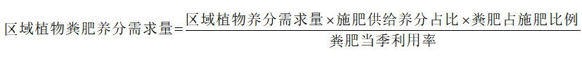
区域畜禽粪污土地承载力等于区域植物粪肥养分需求量除以单位猪当量粪肥养分供给量（以猪当量计）。
（1）区域植物养分需求量
根据区域内各类植物（包括作物、人工牧草、人工林地等）的氮（磷）养分需求量测算，计算方法如下：
不同植物单位产量（单位面积）适宜氮（磷）养分需求量可以通过分析该区域的土壤养分和田间试验获得。
（2）区域植物粪肥养分需求量
根据不同土壤肥力下，区域内植物氮（磷）总养分需求量中需要施肥的比例、粪肥占施肥比例和粪肥当季利用率测算，计算方法如下：氮（磷）施肥供给养分占比根据土壤氮（磷）养分确定，不同区域的粪肥占施肥比例根据当地实际情况确定；粪肥中氮素当季利用率取值范围推荐值为25%—30%，磷素当季利用率取值范围推荐值为30%—35%，具体根据当地实际情况确定。
（3）猪当量的界定
猪当量指用于衡量畜禽氮（磷）排泄量的度量单位，1头猪为1个猪当量。1个猪当量的氮排泄量为11公斤，磷排泄量为1.65公斤。按存栏量折算：100头猪相当于15头奶牛、30头肉牛、250只羊、2500只家禽、1万羽肉鸽。生猪、奶牛、肉牛固体粪便中氮素占氮排泄总量的50%，磷素占80%；羊、家禽固体粪便中氮（磷）素占100%。
（4）单位猪当量粪肥养分供给量
综合考虑畜禽粪污养分在收集、处理和贮存过程中的损失，单位猪当量氮养分供给量为7.0公斤，磷养分供给量为1.2公斤。

4.2 土地承载力分析

4.2.1全区总承载力测算
区域畜禽粪污土地承载力等于区域植物粪肥养分需求量除以单位猪当量粪肥养分供给量（以猪当量计）。按照土壤氮养分水平 II 级（即施肥供给占土地营养比例 45%），粪肥占全部肥料比例 50%，当季作物氮元素吸收利用率 25%，粪肥全部就地利用，测算结果如表4-1 所示。结果显示，根据2021年各作物（包含水果、林地）种植面积计算得出，阳东区土地资源所能承载的最大畜禽存栏量为152.78万头（以猪当量计），2021年畜禽实际存栏量为47.31万头（以猪当量计），尚有较大养殖潜力。

表4-1 阳东区各类作物土地承载力分析表
作物 | 种植面积（亩） | 承载力系数(头/亩) | 可承载养殖量(猪当量)
作物 | 种植面积（亩） | 粪肥全部就地利用 | 粪肥全部就地利用(头)
稻谷 | 346751 | 1.1 | 381426
玉米 | 20984 | 1.2 | 25181
薯类 | 33176 | 0.9 | 29858
大豆 | 14591 | 1.9 | 27723
花生 | 72688 | 1.2 | 87226
甘蔗 | 5223 | 1.4 | 7312
蔬菜 | 170987 | 1.2 | 205184
水果 | 248251 | 1.2 | 297901
林地 | 1165174 | 0.4 | 466070
合计 | 2077825 | - | 1527881
备注：数据来源于《2022阳东统计年鉴》、阳江市自然资源局阳东分局。

4.2.2各镇承载力测算
镇街级畜禽粪污土地承载力等于相应单位的植物粪肥养分需求量除以单位猪当量粪肥养分供给量（以猪当量计）。同样按照土壤氮养分水平II 级（即施肥供给占土地营养比例 45%），粪肥占全部肥料比例 50%，当季作物氮元素吸收利用率 25%，粪尿全部就地利用，测算结果如表4-2所示。

表4-2 阳东区各镇土地承载力分析表
单位：猪当量
区域 | 作物种植面积（包含水果、林地）(亩) | 粪肥全部就地利用(头) | 实 际  存栏量 | 负荷率 | 剩余发展容量（头）
东城 | 18557 | 17221 | 1859 | 11% | 15363
北惯 | 106068 | 97364 | 38369 | 39% | 58996
合山 | 120232 | 105447 | 41309 | 39% | 64139
塘坪 | 205916 | 159183 | 89271 | 56% | 69912
大八 | 431824 | 261517 | 50765 | 19% | 210751
雅韶 | 90598 | 87366 | 11792 | 13% | 75574
大沟 | 142488 | 133225 | 25953 | 19% | 107271
新洲 | 344264 | 244185 | 66760 | 27% | 177425
东平 | 165258 | 90396 | 8352 | 9% | 82044
那龙 | 222683 | 161674 | 28052 | 17% | 133622
红丰 | 126475 | 119223 | 69579 | 58% | 49644
原种场 | 866 | 1041 | 695 | 67% | 346
红五月 | 60112 | 29667 | 29256 | 98% | 411
鸡山 | 42484 | 20372 | 11105 | 54% | 9266
合计 | 2077825 | 1527881 | 473117 | 31% | 1054764
备注：数据来源于《2022阳东统计年鉴》、阳江市自然资源局阳东分局。
从各镇的养殖潜力来看，相差较大，从剩余发展容量来看，大八镇的剩余发展容量最大，剩余21.07万头猪当量，其次是新洲镇，其剩余发展容量为17.74万头猪当量；东城镇的剩余发展容量最小，剩余1.53万头猪当量，其本身为主城区，禁养区划定面积较大，可养殖面积也较少。从土地承载负荷来看，红丰镇和塘坪镇的土地承载负荷率较大，分别为58%和56%，可能存在局部土地承载力不足或紧张的情况，需建设粪污转运设施，缓解土地粪污承载力，避免对自然环境和人居环境造成影响。此外，红五月、原种场和鸡山的土地承载负荷很大，其中红五月接近饱和。
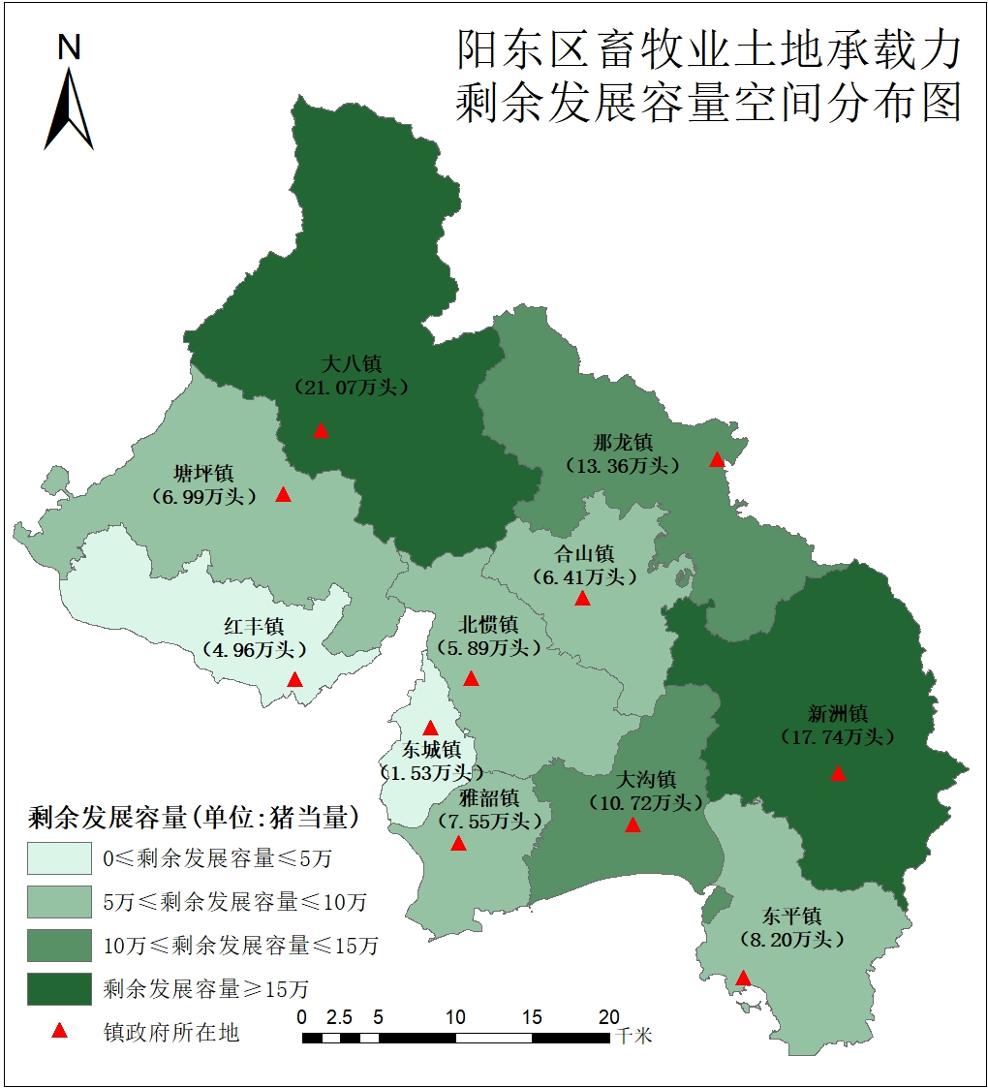

图4-1 阳东区畜牧业土地承载力剩余发展容量分布

4.3 结论分析

4.3.1 结论
从整体来看，阳东区畜禽总饲养量没有超过环境理论承载量，畜牧业发展仍有较大空间。
从局部来看，塘坪和红丰达到了理论承载量的60%左右，红五月农场趋于饱和。因此，需要分类施策，进一步调优空间布局，红五月农场应适当控制规模，优化养殖结构；塘坪、红丰镇，应加强引导集约化发展；其他环境承载力尚有空间的镇，可适度规模发展。

4.3.2 发展对策
从科学化解畜禽养殖污染排放的角度，应以土地承载力区间值为参考，结合实际，科学施策，实现畜禽生产与生态环境的协调发展。
- 推广集约化、工厂化养殖方式，减少排放。可根据畜禽养殖实际情况，遵循科学养殖规律，推行高标准集约化养殖模式，提高养殖效率，实现单位养殖污染物持续减量。
（2）推广循环种养模式，促进当地消化。阳东作为农业大县，农作物、经济林果、丰产林等面积较大，应科学引导农林业经营主体开展粪肥还田、上山，提高当地农业生产中有机肥施用比例，有效化解畜禽养殖排泄物对环境造成的压力。
（3）发展有机肥产业，促进异地消纳。鼓励支持大型养殖企业建设有机肥生产车间，利用畜禽粪污生产有机肥，提高畜禽粪便资源化利用率，推动有机肥外销，减轻当地消纳压力。

第五章 规划思路

5.1 指导思想
以习近平新时代中国特色社会主义思想为指导，全面贯彻党的二十大精神，牢固树立创新、协调、绿色、开放、共享发展理念，紧紧围绕实施乡村振兴战略，按照“绿色兴牧、质量强牧、生态立牧、依法治牧”的总体要求，以高质量发展为主线，以“保供给、保安全、保生态、促发展”为目标，用发展工业的思维发展畜牧业，引导规模化养殖，专业化生产，产品化增值，品牌化发展，促进畜牧业从小农生产向现代经营转型升级，高质量推进畜牧业绿色发展，高水平保障畜产品优质供给，高标准构建畜牧产业体系，打造立足阳江、面向广东、服务湾区、辐射全国的绿色优质畜产品重要产地，不断提高畜牧业综合生产能力和市场竞争力，为建设现代化阳江提供有力支撑。

5.2 规划原则
——坚持市场主导、政策支撑。遵循市场经济规律，充分发挥市场在畜牧业资源配置中的决定性作用。加强政策引导、资金扶持和部门协调，充分发挥经营主体在市场中的主体作用，切实保障经营权益，增强畜牧业发展活力。强化政策扶持和宏观调控，抓好行业管理和服务，促进农业持续健康发展。
——坚持生态优先、保障供给。遵循“绿水青山就是金山银山”的发展理念，以保护生态环境为前提，禁止在畜禽养殖禁养区新建、扩建畜禽养殖场，统筹考虑资源环境承载能力、畜禽产品供给保障能力和养殖粪污资源化利用能力，改善养殖生产设施条件，重点发展生态型养殖模式，促进养殖与种植良性循环，推进畜禽养殖可持续发展。强化重大动物疫病防控工作，筑牢人畜共患病防线，加强畜产品质量安全监管，高质量落实生猪“菜篮子”保供任务，满足优质、特色、安全、多元的畜产品需求，有效保障市场供给。
——坚持数字赋能、品牌增效。推动数字畜牧建设和发展，全面提升畜牧业生产智能化、经营网络化、管理高效化、服务便捷化水平，用数字化引领驱动畜牧业现代化，不断提高畜禽良种化水平、饲料资源利用水平、生产管理信息化水平。突出品牌导向，充分利用阳东特有品种资源，打好生态高质牌、绿色有机牌、特色文化牌，全力打造“漠阳味道”农产品区域公用品牌，提升畜牧产品市场竞争力和综合效益。
——坚持三产融合、集群发展。着力构建畜牧业三产深度融合、生产要素相互渗透、经营主体协调共进的农业产业化经营体系，按照产业化、规模化、标准化、品牌化、高效化的思路，在做优“一产”的基础上，突出精深加工、冷链物流、市场拓展等产业环节，促进“二产”强、“三产”兴，从而形成全产业链发展模式。加强资源要素整合，优化空间结构，推进生猪、黄鬃鹅等产业化集群发展，打造形成2～3个优势明显的现代特色畜牧业产业集群。

5.3 发展定位
根据阳东区的区位、资源和环境特点，结合“阳江东部高效农业发展区”和“融湾先行区”的总定位，确定阳东畜牧业发展定位：立足阳江、面向广东、服务湾区、辐射全国的绿色优质畜牧产品重要产地。据此，生产端，阳东畜牧业以市场为导向，以龙头企业为重点，大力推进标准化、规模化、生态化、集约化种养，鼓励、引导、扶持畜禽屠宰企业改善生产和技术条件，加强质量安全管理，提高肉品质量安全水平；加工端，推进“屠宰、加工、配送”全链发展，加快畜牧业初加工、粗加工、精深加工产品开发，提供更多安全、高效、特色、便捷肉食产品，满足当地和湾区人民多元需求，提高综合生产能力和市场竞争力，夯实绿色优质畜牧产品重要产地基础。

5.4 发展思路
根据市畜牧业相关规划，按现代农业高质量发展新要求，落实科学发展观，以市场为导向，引导阳东畜牧走科学健康生态的养殖之路，加快优化调整产业结构和空间布局，适度发展生猪产业，提质推进禽类产业，适当拓展牛、羊等草食动物产业。围绕“品种优良化、养殖设施化、生产规范化、防疫制度化、粪污处理无害化”的要求，加快推进畜禽养殖标准化规模化发展进程，不断带动和提升全区畜禽标准化规模养殖水平，全面推进畜禽废弃物综合利用，重点推广沼气利用及粪污集中发酵有机肥技术，开展种养结合就近就地利用，实现粪污零排放，积极推动农业发展方式转变，促进环保生态与畜牧业健康可持续发展。发挥地方品种资源优势，依托重大项目、重点企业，使阳东建设成为粤西地区最具优势特色产业品牌和粤港澳大湾区菜篮子生产的主要基地。

5.5 发展目标
推进生猪养殖转型升级，适度稳定发展，加快牛、羊草食动物的发展，草食动物养殖成为我区畜禽养殖的主要产业之一。到2025年，基本构建起养殖健康、质量安全、高效生态，各产业融合发展的现代畜牧业产业体系，实现畜牧业综合效益大幅提高。
——供应保障质量稳步提升。产业结构和区域布局进一步优化，畜牧业综合生产能力和供应保障能力大幅提升。到2025年，全区肉类总产量达到8.9万吨，猪肉、禽肉产量分别保持在5.6万吨以上、1.8万吨以上，生猪出栏量达到60万头以上。
——疫病防控能力明显增强。标准化规模养殖水平全面提升，畜禽产品质量安全保障有力，重大风险防控能力显著提高。全区畜禽养殖规模比率达到72%以上，标准化养殖水平达到60%，生产经营集约化、设施化、智能化水平明显提升。进一步建成与养殖规模相适应的动物防疫体系，重大疫病和主要人畜共患病得到有效控制，防范动物疫病传入风险的能力进一步增强。
——绿色发展水平显著提高。生产发展与资源环境承载力基本匹配，畜禽粪污资源化利用持续推进。畜禽粪污综合利用率达到90%以上，规模养殖场粪污处理设施装备配套率达到100%，形成种养结合、农牧循环的可持续发展新格局。
——综合竞争力大幅提高。加快发展畜产品加工储运、兽药、饲料、生物科技、动物诊疗、废弃物综合利用、畜牧业装备制造等关联产业，培育畜牧业休闲观光体验、电子商务等新业态，促进畜牧业、种植业和二三产业融合发展，建设一批养殖、屠宰、加工、配送全产业链示范企业，加强冷鲜肉品消费宣传引导，提高冷鲜猪肉消费比重。到2025年，畜牧业总产值达到22.12亿元以上，预期比较上一年度平均增幅达约3.8%。

表5-1 阳东区畜牧业发展规划主要目标表
指标 | 2021年 | 2025年 | 指标属性
畜牧业总产值（亿元） | 19.11 | 22.12 | 预期性
肉类产量（万吨） | 5.87 | 8.9 | 预期性
其中：猪肉产量（万吨） | 4.44 | 5.6 | 预期性
畜禽养殖规模化率（%） | 67 | 72 | 预期性
畜禽粪污综合利用率（%） | 75 | 90 | 约束性
畜禽规模养殖场病死畜禽无害化处理率（%） | 90 | 100 | 约束性
规模养殖场粪污处理设施装备配套率（%） | 96.3 | 100 | 约束性

第六章 总体规划

6.1 布局规划

6.1.1 禁养区、可养区划定
根据《中华人民共和国环境保护法》《中华人民共和国水污染防治法》《中华人民共和国畜牧法》《中华人民共和国城乡规划法》《畜禽规模养殖污染防治条例》《自然保护区条例》《风景名胜区条例》《广东省环境保护条例》《畜禽养殖禁养区划定技术指南》《阳江市畜禽养殖禁养区调整方案》及其他相关法律法规，按照依法保护水源地、自然保护区、风景名胜区和文化教育科学研究区，有效保护城市、城镇人口密集区、工业开发区群众正常生产、生活环境，以及着力预防重点流域沿岸一定范围内畜禽养殖污染为划定原则，结合阳东区土地拥有量和畜禽养殖环境承载能力，科学划分禁养区、可养区，规范畜禽养殖禁养区管理，从源头上做好畜禽养殖污染防治，切实加强生态环境保护。
（1）畜禽养殖禁养区范围
畜禽养殖禁养区为依法划定的禁止规模化养殖畜禽的区域，包含6类区域：城镇建成区、饮用水水源保护区、重要地表水体功能区、自然保护区、风景名胜区、市级以上工业区（开发区）。禁养区范围内已建成的畜禽养殖场，由所在镇人民政府牵头组织依法关闭或搬迁。
城区、城镇规划区范围内畜禽养殖禁养区域范围：阳东区中心城区以及各县（市、区）、镇建成区范围全部划定为畜禽养殖禁养区，面积合计65.49平方千米。
饮用水水源保护区：饮用水水源保护区的畜禽养殖禁养区域范围包括饮用水水源一级保护区和二级保护区，面积合计73.87平方千米。阳江市阳东区饮用水水源保护区包括漠阳江尤鱼桥头饮用水水源保护区、阳东区北惯吸水点饮用水源保护区、大八镇大八河集中式饮用水源保护区、大沟镇马岗水库集中式饮用水源保护区、东平镇金山水库水源保护区、合山镇那龙河集中式饮用水源保护区、红丰镇漠阳江集中式饮用水源保护区、那龙镇那龙河集中式饮用水源保护区、塘坪镇大八河集中式饮用水源保护区、新洲镇夏水水库集中式饮用水源保护区。
重要地表水体功能区：重要地表水体功能区指水功能区划保护区、保留区和大中小型水库，面积合计154.48平方千米，包括漠阳江源头水保护区、那龙河源头水保护区、大八河保留区、大河（北桂河）保留区，大中型水库的库区及其水源地保护范围，列入水功能区划保护区、保留区以及饮用水用水区的小型水库及其水源地保护范围。
生态保护红线区和自然保护区：生态保护红线区和自然保护区划定为畜禽养殖禁养区，区域范围具体分别见图6-2、图6-3。
市级以上工业区（开发区）：珠海（阳江万象）产业转移园等市级以上工业区（开发区）规划用地阳东辖区内范围，面积合计18.58平方千米。
（2）畜禽养殖可养区范围
阳东区行政区划内除畜禽养殖禁养区以外的区域原则上作为畜禽养殖可养区。在畜禽养殖可养区内从事畜禽养殖的，应按照国家有关建设项目环境保护管理规定开展环境影响评价，畜禽养殖场污染防治设施必须与主体工程同时设计、同时施工、同时投产使用，其污染防治及畜禽排泄物综合利用措施必须在畜禽养殖场投入运营的同时予以落实，其污染物排放不得超过国家和地方规定的排放标准和总量控制要求。在畜禽养殖可养区从事畜禽养殖的，还应符合国家其他相关法律法规。

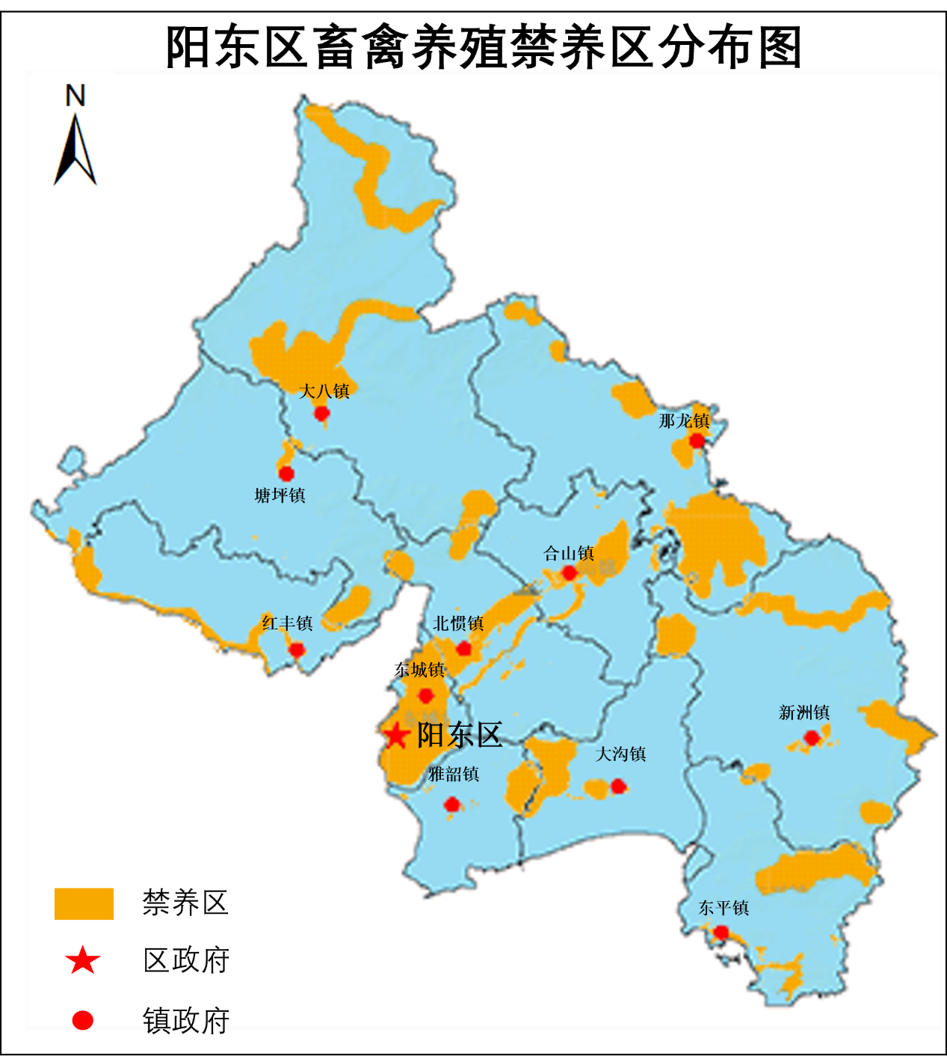

图6-1 阳东区畜禽养殖禁养区分布图

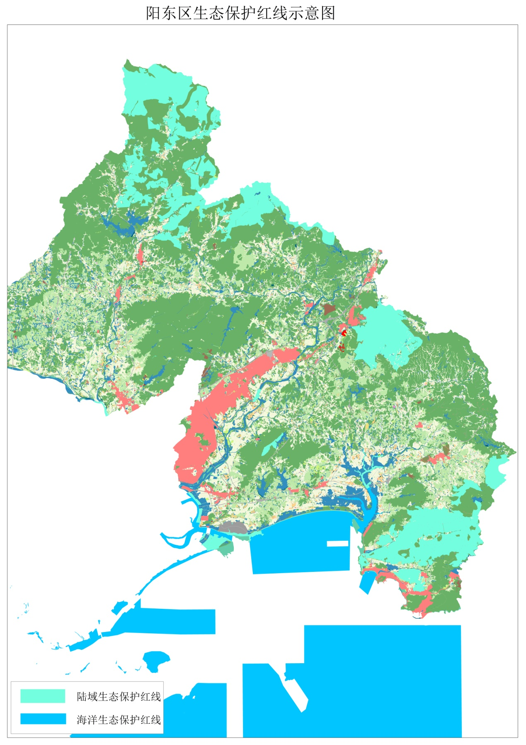

图6-2阳东区生态保护红线图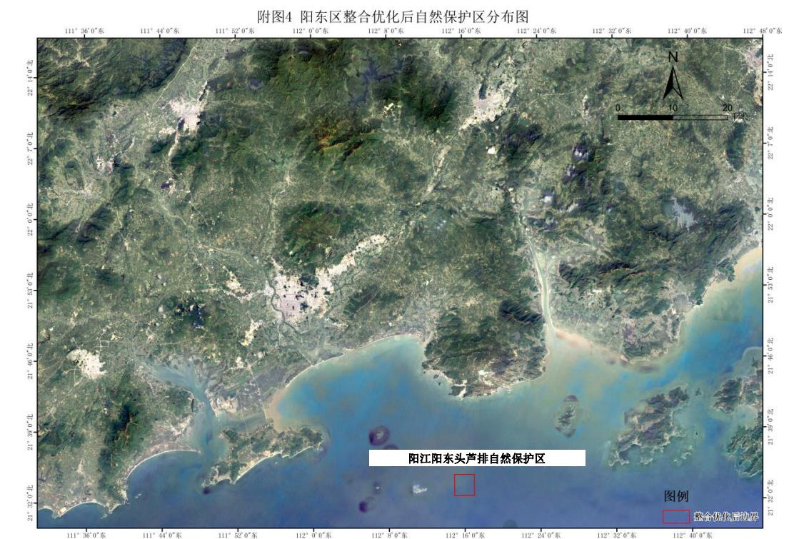

图6-3阳东区自然保护区分布图

6.1.2 总体布局
在禁养区和可养区明确划分的基础上，依照各个区域的功能定位以及结合各镇产业基础、资源禀赋确定重点发展方向，科学布局生态养殖区、集群发展区和提升发展区，形成“各有侧重、互为补充、梯度发展”的发展格局。
生态养殖区：以大八及那龙、新洲部分地区为主要区域。该区域山地资源、森林资源丰富，具备发展林下养殖产业的良好基础条件。在原有产业的基础上，积极发展传统禽类养殖和草食动物养殖，促进阳东畜禽产业结构调整，打造阳东生态养殖畜禽品牌，提升阳东畜禽产品市场知名度和竞争力 ，结合生态资源和畜禽养殖，打造精品旅游项目，开发生态养殖休闲旅游项目，进一步提升经济效益。
集群发展区：以塘坪、红丰、合山等镇及那龙、新洲部分地区为主要区域。该区域生猪等产业比较集中，产业聚集度较高，要严格把控该区域的养殖量，减少小型分散的散养养殖场数量，推进养殖场规模化、集约化发展，通过引进、培育一批畜牧业头部企业，结合现有畜牧龙头企业，打造集育种、生产、加工、储存及销售为一体的产业体系，打造畜牧养殖产业集群，提高畜牧业发展水平、畜禽产品供给水平，将该区域打造成阳东区畜牧业现代集群发展的辐射中心。
提升发展区：以北惯、雅韶、大沟、东平等镇为主要区域。该区域为临海一线，水域、海岸景观资源丰富，要加快改造升级现有养殖场。按照美丽牧场的标准和要求，开展现代养殖技术推广，推进现代化设施设备的应用，在推动绿化生产的同时美化养殖场周边环境，形成一批示范典型，带动阳东区畜禽养殖标准化转型。
在阳东区土地承载力分析的基础上，测算出阳东区畜禽养殖剩余发展容量，再结合阳东区畜禽养殖现状、增长趋势和结构优化需求等情况，采用专家赋值法，得出各镇畜禽养殖发展规模参考值表，具体见表6-1。

表6-1 阳东区各镇畜禽养殖发展规模参考值表
区域 | 当前养殖存栏量（2021年） |  |  |  |  |  | 发展规划存栏量（2025年）
区域 | 猪（头） | 鸡（羽） | 鸭（羽） | 鹅（羽） | 肉牛（头） | 羊（只） | 猪  （万头） | 鸡  （万羽） | 白鸽  (万羽) | 鸭  （万羽） | 鹅  （万羽） | 肉牛  (万只) | 羊  （万只）
东城 | 64 | 20259 | 1752 | 2870 | 234 | 19 | / | 2.0 | / | / | 0.2 | / | /
北惯 | 28369 | 93227 | 14956 | 45472 | 1156 |  | 3.5 | 10.0 | 2.0 | 2.0 | 6.5 | 0.15 | /
合山 | 28032 | 130174 | 51962 | 33469 | 1374 |  | 3.0 | 25.0 | / | 5.2 | 5.5 | 0.15 | /
塘坪 | 72685 | 150130 | 43020 | 48230 | 1520 | 4660 | 9.0 | 37.0 | 2.0 | 4.3 | 4.8 | 0.5 | 1.4
大八 | 16293 | 227358 | 52165 | 80129 | 4067 | 15324 | 2.0 | 10.0 | 0 | 5.2 | 3.0 | 0.3 | 0.6
雅韶 | 6125 | 61955 | 1502 | 43482 | 368 | 386 | 0.5 | 6.5 | 0.5 | 0.2 | 5.0 | / | /
大沟 | 17120 | 47106 | 39872 | 77608 | 675 |  | 2.5 | 5.0 | 1.0 | 4.0 | 9.0 | 0.1 | /
新洲 | 43867 | 258566 | 17435 | 116328 | 1916 | 2032 | 4.5 | 30.0 | / | 1.8 | 13.0 | 0.3 | 0.3
东平 | 2127 | 64588 | 3376 | 33281 | 558 | 412 | 0.1 | 6.5 | 2.5 | 0.5 | 3.5 | / | 0.2
那龙 | 13229 | 77699 | 28941 | 18259 | 2594 | 2950 | 2.5 | 8.0 | / | 4.0 | 5.0 | 0.3 | 0.5
红丰 | 43870 | 359145 | 58534 | 60487 | 1758 | 972 | 5.5 | 36 | 12.0 | 6.0 | 7.0 | 0.2 | /
原种场 | 500 | 2650 |  | 1150 | 13 |  | / | 0.5 | / | / | / | / | /
红五月 | 15349 | 34270 | 3300 | 5180 | 126 | 87 | 2.0 | 10 | 6.0 | / | 1.5 | / | /
鸡山 | 10324 | 5889 |  | 984 | 152 |  | 1.5 | 5.0 | 2.0 | / | 1 | / | /
总计 | 297954 | 1533016 | 316815 | 566929 | 16511 | 26842 | 36.6 | 191.5 | 28.0 | 33 | 65.0 | 2.0 | 3.0
备注：1.“/”表示数值小，不计。
2. 表中养殖规模参考值是基于现状养殖管理水平和粪污综合利用方式得出的建议参考值。

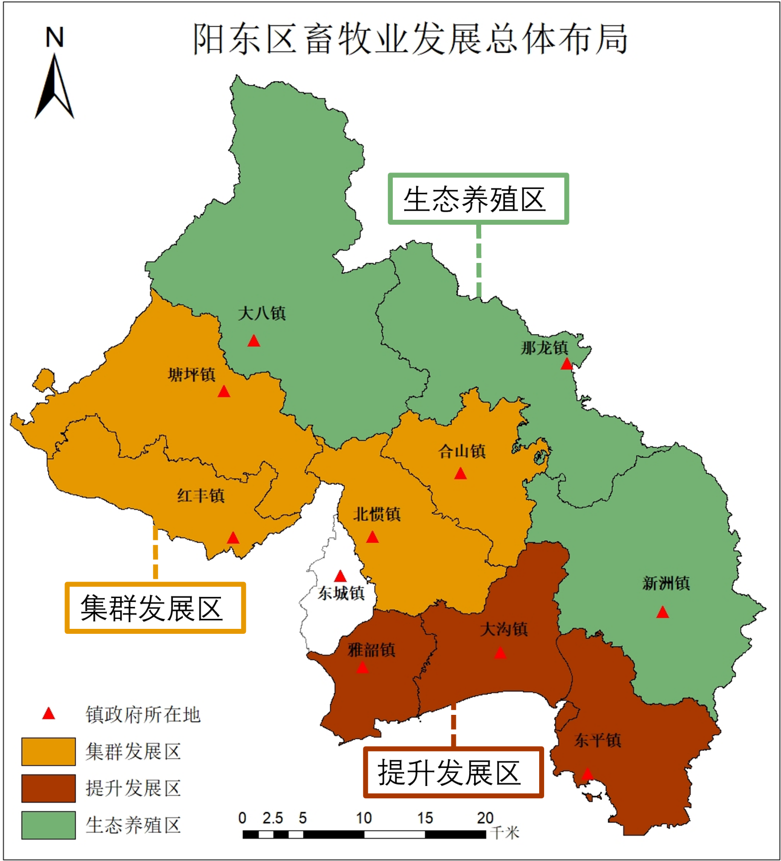
图6-4阳东区畜牧业发展总体布局

6.2 产业规划

6.2.1 生猪产业
（1）发展优势
具有较为完备的生产体系，具备产业集群发展优势。目前阳东区拥有3家国家级的生猪核心育种场，3家国家级良种公猪站，拥有《种畜禽生产经营许可证》的种猪场11家，全区生猪良种覆盖率达90%以上，并形成了具有区域特色的生猪发展模式，全区年出栏500头以上的生猪规模场约780多户，出栏1万头以上的生猪规模养殖场有13户，成为阳江市城区及珠三角地区生猪“生猪”产品供应的主产区之一，是名副其实的生猪调出大区。
（2）发展思路
依托3家国家级的生猪核心育种场、3家国家级良种公猪站的现有优势，通过龙头企业带动和加强科研资源投入，重点钻研生猪育种的核心技术难题，加强本地生猪品种资源保护利用与开发，有效提高生猪生产的质量和效益。引导现有成规模生猪养殖场现代化、集约化转型，通过制定养殖标准，对现有中小型分散生猪养殖场进行标准化、规模化养殖改造升级，并淘汰一批产能落后、养殖方式落后、生态环境影响较大的传统养殖场，调整优化区域布局，实行合理承载，推动绿色发展，发展适度规模养殖、生态养殖、清洁养殖。推动肉类冷链物流加工产业基地项目建设，完善配套阳东区生猪生产、屠宰、加工、销售一体化产业链。
（3）发展目标
通过调整优化产业布局结构，推动生猪产业高质量发展，淘汰生猪产业落后产能，稳步推进畜禽养殖废弃物资源化利用，加快生猪产业转型升级和绿色发展，保持阳江市及珠三角地区畜禽“菜篮子”产品供应的主产区地位。到2025年，阳东区全区生猪存栏量达36.6万头，定点屠宰加工率达100%，养殖场规模化率达到72%，实现安全、优质、高效生产；深加工环节逐步发展完善，形成一批知名的深加工畜禽产品；养殖业布局合理，生态环境保持良好。
（4）产业发展布局
在现有生猪产业布局的基础上，以推进阳东区生猪产业转型升级、推进标准化生产、集约化发展、生态环境和高效养殖相结合为目标，依据各镇生猪产业规模和特点，将全区生猪养殖发展划分以下区域：
核心发展区：该区域主要以塘坪、合山、红丰、新洲、那龙等镇为主，该区域土地资源良好，交通优势明显，生猪生产发展较快、规模养殖场点较集中，占全区生猪规模养殖户的80％，是阳东区肉猪、猪苗生产的主要产区。该区域以发展主要以发展大、中型养殖场为主，逐步淘汰产能落后、生产方式落后、环境污染大的不达标生猪养殖场。引进相关龙头企业，完善配套阳东区生猪育种、生产、屠宰、加工、销售一体化产业链，打造阳东生猪养殖产业集群。配套建设沼气工程、有机肥工程、病死畜禽无害化处理工程，实现畜禽粪污及病死畜禽无害化处理与资源化利用。
适度发展区：该区域主要以北惯、雅韶、大沟、东平、大八镇为主，阳东区部分中、小型生猪养殖场分布在该区域，养殖场分散、养殖规模量相对较少，其中，东城镇为主城区，北惯是那龙河阳东自来水供应吸水区域，东平作为旅游区，不宜过度发展生猪养殖。如大沟、那龙则林地占比较多，生态环境良好，该区域以发展小型养殖场为主，严格新建养殖场准入条件，从源头上控制和削减生猪养殖总量，减少散养场数量，制定生猪养殖标准，推动生猪标准化养殖，提高畜禽粪污综合利用率，推动绿色养殖，协调生态环境和生猪高效养殖共同发展。

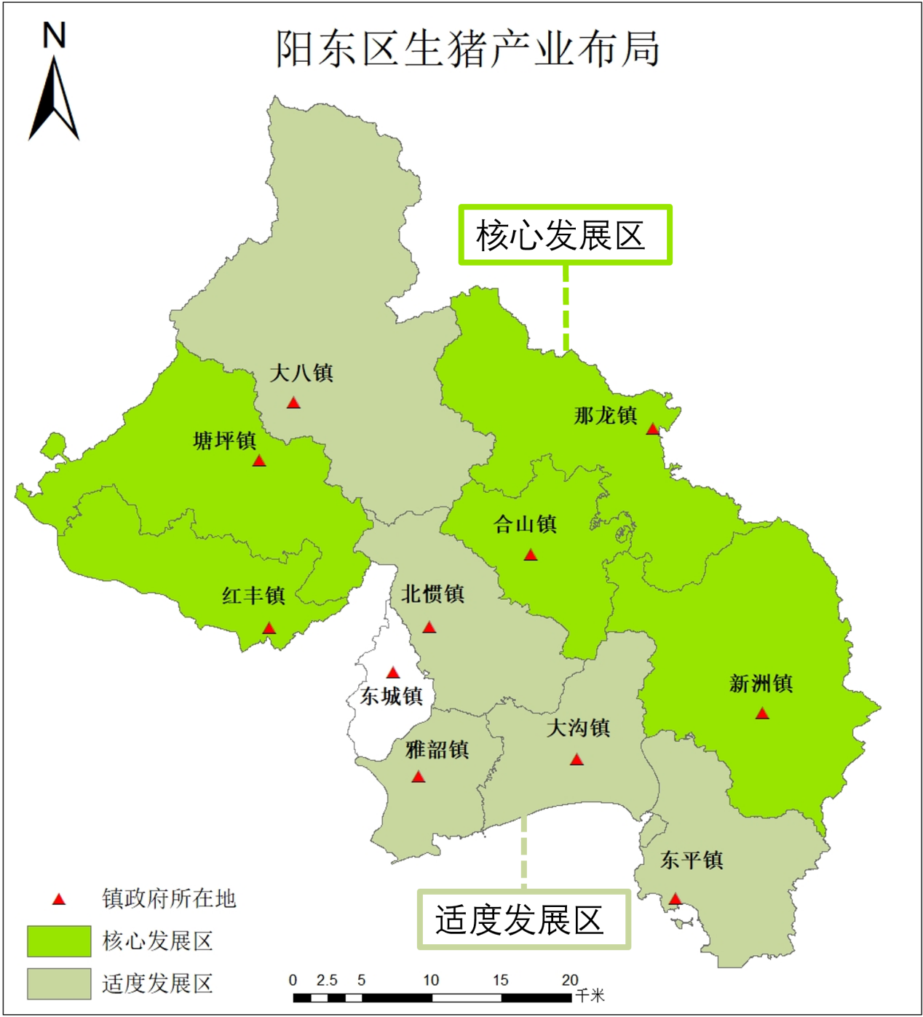

图6-5 阳东区生猪产业布局

6.2.2 家禽产业
（1）发展优势
鸡、鸭、鹅养殖历史悠久，具有较好的群众基础，2021年阳东区家禽存栏量为244.4万羽，家禽出售量735.12万羽，养鹅户超过300户，肉鸡年出栏超过1万只的养殖场户达40多户。标准化现代集约养殖方兴未艾，鸡、鸭、鹅及鸽产业均有农业龙头企业引领发展，建有具有《种畜禽生产经营许可证》的种鹅场1家，存栏100万只的种鸡场1家，并建有2个朗德鹅繁育生产基地，家禽养殖成为农村农民经济增长的主要来源之一。
（2）发展思路
依托龙头企业带动作用，加强本地家禽特色品种保育，推行“品牌打造+规模化养殖+标准化推广+养殖污染物利用”的发展模式，培育壮大一批具有阳东特色的家禽品牌，实现分散养殖户资源整合，推动家禽养殖规模化、标准化，制定养殖场养殖标准并全区进行推广，加强家禽养殖污染物利用技术的升级改造，开辟家禽绿色化养殖发展道路。完善阳东家禽屠宰加工体系，培育引进一批家禽屠宰加工企业，提高阳东家禽产品附加值。
（3）发展目标
到2025年，阳东区家禽存栏量可发展超过280万羽，不断完善优质鸡、鸭、鹅良种繁育体系，提高种苗自给率；推进以新洲、雅韶为主的家禽产品加工产业不断扩大发展，延伸阳东家禽产业链，提高阳东家禽产品附加值；家禽养殖污染物利用率达80%，加强环境污染控制，实现安全、优质、高效生产。
（4）产业发展布局
根据各镇资源禀赋和家禽产业布局基础，按照“集中发展、一镇一业”的发展思路，将各类家禽养殖按照以下类别进行划分：
鹅养殖优势区：该区域以大沟、雅韶、新洲镇为主。在该区域是阳东区肉鹅和鹅苗的主要产区，在新洲朗德鹅繁育生产基地的基础上，加强对鹅苗育种技术难题的攻破和资源投入，推进肉鹅标准化养殖，建设肉鹅标准化养殖示范基地，适度扩大肉鹅养殖规模，发展“禽-果（鱼）”等生态立体养殖模式，进一步推广无公害养殖技术，并引进或建设鹅绒加工企业，延长阳东肉鹅养殖产业链。
鸡养殖优势区：该区域以红丰、塘坪、合山、新洲镇为主。其中红丰镇主要提升山地鸡养殖为主，大力发展林下禽类经济养殖，引进、培育良种，打造阳东走地鸡特色品牌；塘坪镇以提升圈养规模为主，依托农业龙头企业，建设肉鸡健康养殖标准化示范基地。推进肉禽可追溯质量安全体系建设及品牌化建设，大力发展禽肉产品精深加工和品牌产品打造。加强环境控制和粪污资源化利用，辐射带动全区标准化健康养殖的发展。
鸭养殖优势区：该区域以北惯、那龙镇为主。重点建设蛋鸭标准化养殖示范基地，集成示范蛋鸭精确饲养技术，构建环境控制、饲养工艺、饲料投放等精确饲养技术体系。加强与农业龙头企业合作，探索“基地+农户”养殖模式以外的行之有效的肉鸭养殖模式，推进肉鸭标准化养殖，建设肉鸭标准化养殖示范基地。发展“禽-果（鱼）”等生态立体养殖模式，进一步推广无公害养殖技术。
鸽养殖优势区：该区域以塘坪、红丰镇为主，辐射至东平、大沟。重点建设白鸽标准化养殖示范基地，制定推广白鸽养殖技术标准，提升整体产品品质，打造阳东白鸽特色品牌，提升肉鸽、鸽蛋深加工技术，延长白鸽产业养殖产业链，提升白鸽养殖产业附加值，并通过“公司+基地+农户”模式带动周边农户养殖，联农带农提升农户收益。

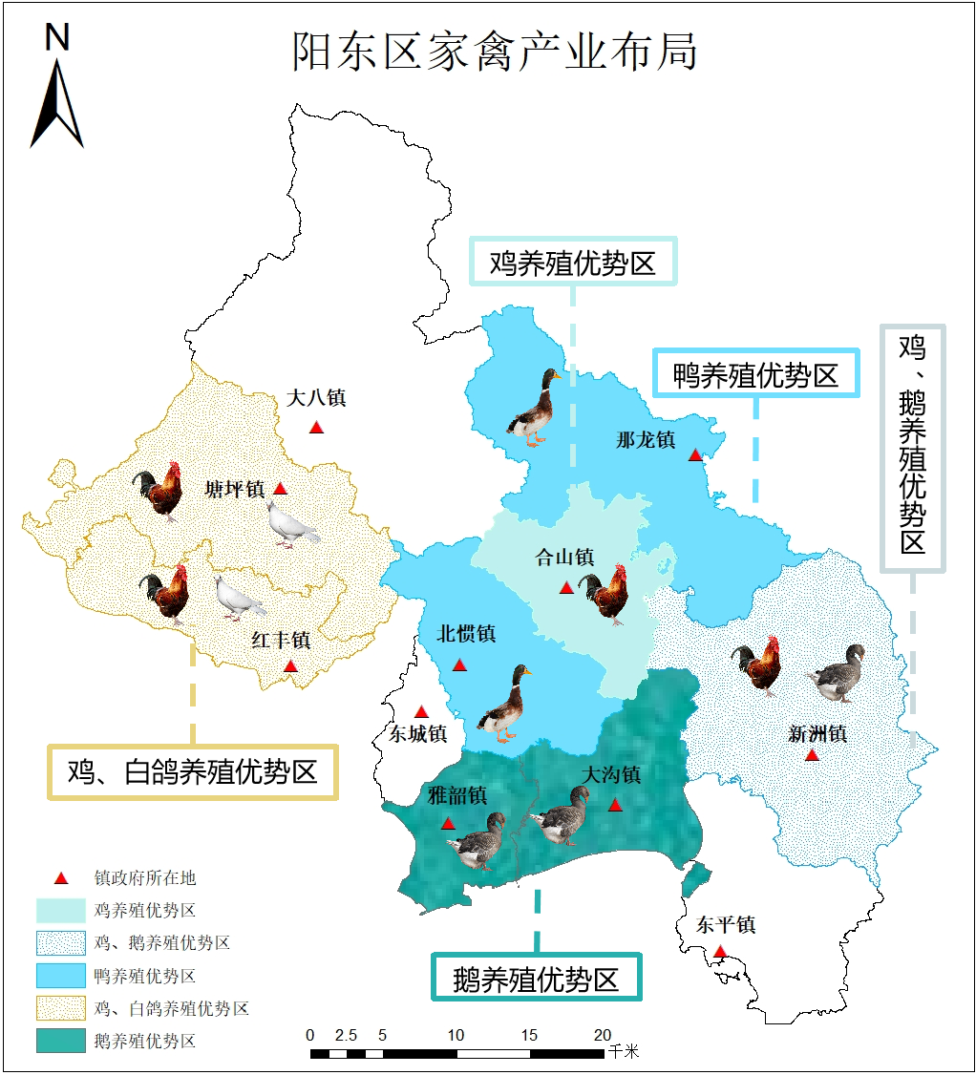

图6-6 阳东区家禽产业布局

6.2.3 草食动物产业
（1）发展优势
具有适宜牧草生产优良气候环境，充分利用农作物秸秆、山坡草地及牧草资源，可以为发展牛、羊等草食动物产业提供优质的饲料资源。种质资源有基础，引进了“荷斯坦”奶牛，建有省级奶牛原种繁育场1个；在2021年第三次全国畜禽遗传资源普查当中，阳东本地黄牛和水牛品种被列入新发现的本地畜禽品种，具有发展本地牛产业的种质基础；引进了湖羊品种，建有湖羊繁育生产基地，养殖湖羊5000多只，有望把阳东成为全省最大的湖羊生产基地。
（2）发展思路
按照“龙头企业+基地+养殖大户+农户”的产业经营模式，根据各镇资源禀赋与种质资源因地制宜发展牛、羊等草食动物。推进林间、坡地种植牧草，扩大饲料作物种植面积，重点推广标准化养殖、废弃物综合治理、资源利用等技术模式。适度增加育种量，发展多层次、多品种养殖模式。
（3）发展目标
到2025年，草食动物养殖成为我区畜禽养殖的主要产业之一，牛存栏量超过2万头，羊存栏量达3万只。标准化规模养殖进一步推进，生产效率、非粮饲料资源利用率和科技支撑能力进一步提升。
（4）产业发展布局
草食动物发展区域主要以大八、那龙、新洲以及塘坪镇为主。其中塘坪镇主要发展湖羊产业，通过阳江市阳东区禾阳农业科技有限公司经营的湖羊生产繁育基地的示范带动作用，扩大湖羊生产规模，引进、培育优质良种，提高养殖标准，带动周边地区湖羊养殖规模，打造具有阳东特色的优质湖羊品牌产业；在大八、那龙、新洲等镇主要以发展中小型养殖场为主，推广林间种草，提升养殖标准化，扩大养殖规模。同时引进培育牛羊屠宰加工企业，推进牛羊标准化屠宰，提升肉品冷链物流配送能力，实现产加销对接，提高牛羊肉供应保障能力和质量安全水平。
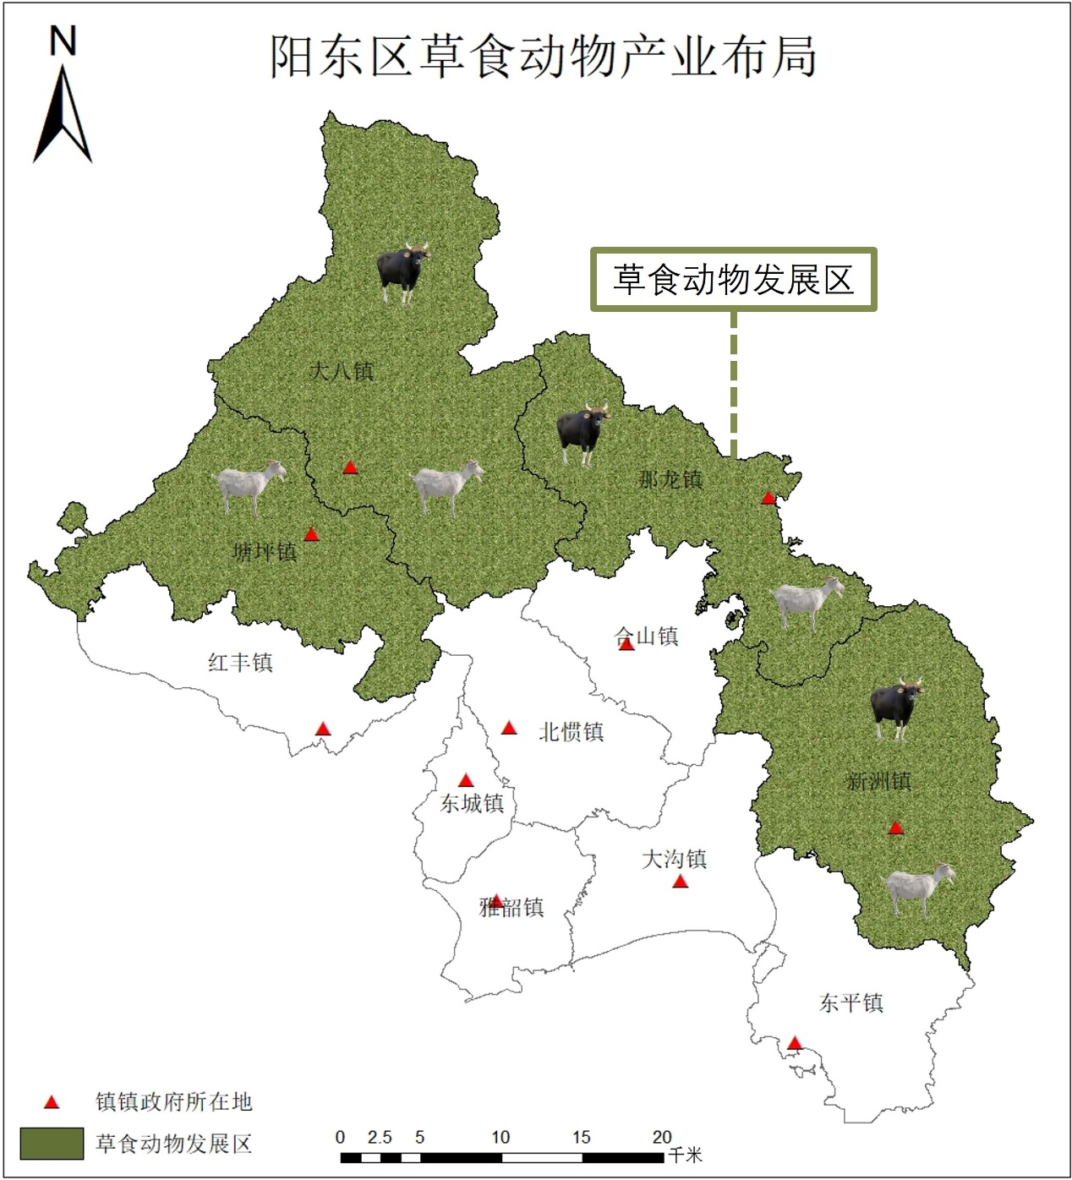

图6-7阳东区草食动物产业布局

第七章 重点建设工程

7.1现代畜禽种业发展提升工程
良种是畜禽养殖生产优质高产的根本，完善的良种繁育体系是畜牧业发展的基础保障。采取企业为主体、政府扶持、市场化运作的方式，坚持“引、育、繁”相结合，突出生猪、家禽，做好优良品种培育、引进和推广，完善我区畜禽良种发育体系。
（1） 引进优良畜禽品种
鼓励、引导龙头企业引进种猪、种禽等优质种畜禽，引进优质肉羊、肉牛、奶牛冻精，积极满足我区畜牧业发展对良种的需求。
（2）建立良种繁育体系
通过增加资金投入、加强基础设施建设、鼓励对外合作、强化质量监管等措施，提高优良品种的供种能力，不断提升畜禽良种化水平，逐步建立生猪、家禽等良种繁育体系，提高良种在畜禽生产中的贡献率。重点支持国家畜禽核心育种场建设，支持企业开展畜禽选育，加强生产性能测定，提升种猪、种禽自主选育能力。
（3）推广良种繁育技术
支持建设良种扩繁推广基地，探索创建以种业为龙头的畜禽科技产业园。引导并支持种业企业利用新技术、新材料、新设备、新工艺，提升良种选育、生产加工水平和质量，大力培育种业品牌。

7.2规模化养殖升级工程
坚持以推进标准化、规模化为抓手加快畜禽高效生产体系建设，改造提升规模猪场，“以大带小”推动生猪产业提档升级，根据环境容量合理确定区域生猪养殖量，提升家禽规模化、标准化养殖水平；按照“畜禽良种化、生产规范化、防疫制度化、养殖设施化、粪污资源化和监管常态化”的标准要求，通过打造标准化健康养殖示范，逐步构建高效益畜牧业生产体系。
（1）规范化整治畜禽养殖场
准确、稳步、认真执行《阳江市畜禽养殖禁养区调整方案》，通过科学划定畜禽养殖禁养区和可适养区，促进全区畜禽养殖合理布局，达到既保护和改善农村生态环境，又促进畜牧业持续健康发展的目的。重点加强对禁养区畜禽养殖场的整治，着力推进适养区畜禽养殖废弃物的处理利用，进一步促进畜禽养殖与生态环境协调发展。
（2）提升畜禽标准化规模养殖水平
加快畜禽养殖业生产方式转变，继续深入推进标准化规模养殖，以规模化带动标准化，以标准化提升规模化，逐步形成标准化规模养殖发展新格局。强化自动化、信息化技术在畜禽养殖方面的作用。推广节水、节料、节能养殖工艺和干清粪、微生物发酵等实用技术，推广应用机械化、自动化、智能化设施设备。对适度规模标准化养殖场改造升级，推广智能化、信息化管理，开展标准化养殖场和美丽牧场示范创建。
（3）优化调整畜牧业产业结构
加快推进畜禽养殖标准化规模化发展进程，不断带动和提升全区畜禽标准化规模养殖水平，促进生猪产业转型升级，充分利用农作物秸秆、山坡草地及牧草资源，加快推进发展牛、羊、鹅等草食节粮型畜牧业的生产发展，进一步优化畜牧业结构调整。
（4）畜禽养殖产品稳产保供
积极鼓励和支持生猪规模养殖场进行改造升级，支持建设标准化规模养殖场、养殖小区，促进畜禽养殖工厂化、园区化、产业化发展。统筹整合供销系统农产品生产服务、冷链物流、销售渠道等优势资源，完善畜禽养殖产品直供配送网络。积极发挥全区现有13家国家级/省级（10家国家级、3家省级）生猪产能调控基地的调控作用，扩大生猪健康养殖规模，促进畜禽稳定生产及稳定供给。
（5）发展优势产业，打造集聚平台
充分利用和发挥地方品种资源优势，重点依托生猪产业集群、燕塘乳业奶源基地及湖羊规模养殖，积极创建省、市级现代农业产业园，构建梯次发展格局。抓好“一村一品、一镇一业”项目建设，打造一批主导产业突出的专业镇村及农业产业强镇。建立新型乡村助农服务示范体系，形成农业社会化服务集群平台。推动我区建成粤港澳大湾区菜篮子生产的主要基地，努力建设粤西地区最具优势特色产业品牌。

7.3畜禽屠宰加工流通提升工程
（1）加强畜禽屠宰场监管
认真贯彻落实《生猪屠宰管理条例》和农业农村部《生猪屠宰厂场监督检查规范》《农业部办公厅关于做好2018年屠宰行业管理工作的通知》，严格按相关法律法规和政策文件执行国家规定的畜禽定点屠宰厂（场）的设置条件和标准，淘汰落后产能，推动行业技术进步，推行机械化屠宰、标准化管理、规模化和品牌化经营，强化畜禽定点屠宰厂（场）责任意识，重点加强对生猪屠宰环节“瘦肉精”等违禁药物监管和检测，以保障畜禽肉制品安全、保障畜产品供给、保持社会稳定。
（2）推进屠宰标准化建设
加快推进标准化畜禽集中屠宰厂（场）建设，支持现有屠宰加工企业进行屠宰加工设备、肉品品质检验、环保及无害化处理室等升级改造。同时统筹推进年屠宰100万头生猪A级屠宰场建设，优化畜禽屠宰产业布局，逐步形成与养殖规模相匹配的屠宰加工新格局。引导畜禽屠宰加工企业向主要产区转移，推动畜禽就地屠宰，减少活畜禽长距离运输。开发市场需求大、科技含量高的优质新产品，逐步扩大品牌肉、冷鲜肉和分割肉市场比重，提高产品附加值和市场竞争力。
（3）提升畜禽产品精深加工生产能力
巩固提升猪肉、禽肉加工优势，大力发展牛羊肉加工，做大做强雅韶镇和新洲镇腊肉产业。统筹发展畜产品初加工、精深加工和综合利用加工，推进我区畜牧业多元化开发、多层次利用、多环节增值。大力推广优质肉猪、草食动物、家禽配套的科学饲养技术，草地建设、饲料工业技术，对优质地方品种选育和工厂化生产技术、优质品牌畜产品的标准化生产技术、无害化生产技术、畜产品的精深加工技术以及畜产品保鲜、包装、储运技术进行重点攻关。培育或引进大型畜产品加工企业，推进新型非热加工、新型杀菌、清洁生产、智能控制等先进技术的集成应用，开发畜禽分割冷冻制品、低温深加工熟制品等类别多样、营养健康、方便快捷的系列化产品，促进畜禽产品多次加工，以提高产品附加值。支持有条件的农民专业合作社、养殖场（户）和农业企业等进行畜产品商品化处理，开发适合于超市销售的肉类分割、分级、预冷、保鲜、包装产品，实现减损增效。制订新洲腊味行业标准规范，加强腊味生产、制作、加工等专业技术技能培训，组织系列企业、协会管理人员培训，提高从业人员素质。
（4）建设提升市场体系
加强冷链物流设施建设。支持经营主体建设仓储保鲜冷链设施，从源头加快解决畜禽产品出村进城“最初一公里”问题。支持售终端网点改造和建设一批适应现代流通和消费需求的冷冻冷藏、冷链物流设施，加快补齐“最后一公里”短板。鼓励连锁经营企业、大型批发企业和冷链物流企业利用自有设施提供社会化的冷链物流服务，开展冷链共同配送、“生鲜电商+冷链宅配”“中央厨房+食材冷链配送”等经营模式创新，促进运活畜禽向运肉转变，实现畜禽产品“最后一公里”低温配送。依托广东农产品“保供稳价安心”数字平台，加快推进“菜篮子”工程建设。

7.4种养结合循环农业示范工程
在畜禽养殖重点发展区，探索建设种养结合养殖示范基地，以点带面，推进种养结合循环模式在畜禽养殖业中的示范应用，促使绿色畜禽养殖生产方式逐步形成。
（1）推广农牧结合循环模式
以现代美丽牧场创建为抓手，引导和支持生态循环农业示范基地建设，有机结合种养业，推动种养结合立体开发，促进生态循环农业发展。提高畜禽粪便综合利用率，实现资源生态循环利用。
（2）开发利用饲草资源
发挥我区草山草坡资源优势，探索发展草食畜禽。鼓励利用冬闲田种草与开展农田间作套种牧草，以养定种，推进草畜配套，满足草食畜禽青绿饲料供应。加大对饲草和秸秆的综合利用，提高节粮型草食畜禽养殖业比重。
（3）发展生态畜禽养殖
以畜禽养殖业生产为基础，结合种植业，发展集观光、休闲、旅游为一体的新型农牧旅生产经营模式。以适度规模养殖、种养结合为典型，突出自然、传统、原生态。开发生态种养模式，实现种养结合，积极拓展乡村休闲度假、科普教育、文化体验等农业多种功能。

7.5畜禽粪污资源化利用工程
（1）推行标准化养殖场“三改两分一利用”
在畜禽养殖重点发展区，以规模化畜禽养殖场为载体，应用“三改两分一利用”（改水冲粪为干清粪、改无限用水为控制用水、改明沟为暗沟收集粪污，干湿分离、雨污分离和资源化利用）模式、粪便异位发酵、粪便全量收集利用、水肥一体化、废水高效处理与中水回用、固体粪便有机堆肥、肥水还田等技术，创建畜禽养殖废弃物综合利用及污染治理示范项目，为畜禽养殖业废弃物治理与资源化利用提供有效示范。
（2）全面推进畜禽废弃物综合利用
全面推进畜禽废弃物资源化综合利用，推进全区畜禽规模养殖配套装备率达100%。重点推广沼气利用及粪污集中发酵做有机肥技术，开展种养结合就近就地利用，实现粪污零排放，普及沼气、沼肥等的综合利用、农作物秸秆利用、有机废弃物处理和利用，对全区畜禽养殖场和相关人员进行宣传和培训，全面提升阳东畜禽养殖从业人员科技和生产经营管理水平。以大沟、北惯为重点，支持有机肥厂升级发酵技术、扩大产量，提高处理禽畜粪便效率和能力。鼓励规模畜禽企业建设有机肥厂，消化周边养殖场畜禽粪便。依托我区有机肥厂及经营主体禽畜粪便处理设施，通过市场化运作，优化禽畜粪便运输网络，推进粪污收集与处理，推广畜禽粪污收集处理长效机制。
（3）积极推进化肥农药减量增效
在畜禽养殖重点发展区，以畜禽养殖场集中区及连片种植区科学划分实施区域，使用畜禽粪污堆肥的机肥替代化肥，推进区域化肥农药减量增效。打造一批绿色农产品基地、有机产品基地、知名品牌基地，提高农产品质量，增加绿色、有机农产品供给，使农产品更加符合绿色、有机行业标准，提高市场竞争力。

7.6新型主体培育工程
（1）培育壮大龙头企业
支持畜禽养殖业龙头企业立足畜禽养殖重点发展区布局，整合资源要素，在规模化基地建设、大型畜禽养殖机械设备及加工设备购置、种养设施升级改造、冷链物流等环节谋划建设一批畜禽养殖业产业化重点项目，积极扩大生产、经营规模，延长产业链条，开发品牌产品、提高综合竞争力。加大招商引资力度，重点在现代种业、稳产保供、智慧养殖、精深加工等领域引进大型畜禽养殖企业。支持畜禽养殖龙头企业牵头组建农业产业化联合体，完善订单带动、利润返还、股份合作、共设风险保障金等利益联结机制，突出带动效应。鼓励食品加工类企业申报各级农业龙头企业，提升企业品牌价值和市场影响力。
（2）规范提升农民专业合作社
推进农民合作社规范化建设，开展国家级、省级、市级、县级四级联创农民合作社示范社活动。支持和鼓励合作社带动成员开展规模饲养、畜产品初加工、仓储物流、技术指导、市场营销等关键环节建设，提高标准化生产能力。指导畜牧专业合作社开展市场营销、信息咨询、技术培训、农资采购、融资担保等系列服务，增强合作社服务带动能力。强化合作社监督管理，开展“空壳社”专项清理。
（3）培育壮大特色优势品牌
切实加强优质畜产品基地建设，致力于打造本地畜禽养殖业良种、优质品牌，积极探索“品牌+标准化+规模化”的路子，加速畜禽养殖产业化进程。鼓励地域特色明显的名特优产品如黄鬃鹅等申请种质资源保护。以及指引塘坪“湖羊”肉羊及东平“山海鸽”创建名优品牌，带动特色产业的壮大发展。同时，利用新洲现有腊味加工社团、合作社等组织，引导加快推进“新洲腊味”区域公用品牌建设力度，深挖新洲腊味“非遗”传统制作技艺文化，强化文化赋能效应，形成3-5个知名腊肉名牌。强化行业规范发展，深化知识产权保护，提高我区畜禽产品的市场认知度。发展肉牛、肉羊标准化养殖。在稳定散户养牛羊的基础上，抓好适度规模养殖肉牛羊。加大对适度规模标准化养殖场改造升级，大力推广智能化、信息化管理。引导有实力的企业从事草食动物的规模养殖及其产品的加工。实施品牌战略，努力打造草食动物产品品牌。

7.7一、二、三产业融合发展工程
按照“规模化发展、集约化经营、标准化生产”，引导具有关联性质的项目向规划的区域集聚，促进优势产业相对集中，形成产业专业化区域，发挥集聚效应，围绕优势企业和龙头产品，壮大产业实力，整合各种资源，形成稳定、持续的竞争优势集合体，促进农业生产、加工、冷链、物流等全产业链融合发展。依托我区独特的自然资源、文化资源，鼓励和支持养殖场（户）、合作社、企业等将发展现代畜牧业与生态观光旅游有机结合，建设一批特色畜禽品种科普教育、生态养殖牧场、畜牧文化场馆等农旅景点。持续开展新洲开腊节、腊味节等畜产品文化活动，探索开发一批“后备箱”“伴手礼”类旅游产品。结合周边成熟景点，通过美丽牧场建设，开发打造一批乡村畜牧游、科普游精品线路，利用畜牧生产活动、高新科学示范技术，吸引游客前来参观、休闲、习作、购物、度假。

第八章 产业配套新体系

8.1 疫病防控体系

8.1.1 健全疫病防控责任制
明确疫病防控责任划定，将养殖场法人代表作为防疫工作的直接责任人，定期对养殖场工作人员开展生产流程标准培训，强化员工生产操作的规范性，不断提升防疫设施设备，引进先进的防控流程和模式，杜绝生产过程和养殖场日常维护当中动物疫情发生的可能性，定期开展动物防疫知识宣传，增强员工动物疫病防范意识。发生重大动物疫病时，严格按照《动物防疫法》，采取控制和扑灭措施且对染疫动物及其排泄物等污染物以及其他经检疫不合格的动物、动物产品进行无害化处理。

8.1.2 完善动物疫情预警体系
规范疫情认定程序，健全疫情报告制度，健全疫情监测报告预警体系。开展有针对性的区域流行病学监测和调查，掌握相关基本情况。建立科学、准确、灵敏、渠道畅通的预警信息系统，为科学决策、启动预案、控制疫情提供依据。

8.1.3 完善边界动物疫病防范体系
加强对外来疫病的边界检查工作，强化行政边界动物疫病防范意识，建强阳东区边界动物疫病防范体系，建立动物疫病防控安全屏障，健全边界动物疫病检测体系机制和边界动物疫病突发情况处置程序，保障阳东区畜禽养殖健康发展。

8.2 质量安全保障体系

8.2.1 推进标准化生产制度
组织畜牧企业参加 ISO9000、ISO14000及HACCP等国际运行标准的认证，提高标准化管理水平，在接轨国际标准的同时，加强全区畜牧业生产流程标准监测，建立阳东区畜牧生产标准监督体系，加强对养殖环境、畜禽品种、饲料兽药、检疫防疫、屠宰加工、冷藏运输和市场销售各环节的全程质量监控加大执法力度，对生产不规范、不达标的生产主体给予纠正并勒令整改。

8.2.2 完善安全追溯体系
健全畜禽产品质量安全监管执法和追溯体系，建立监管、养殖、屠宰、市场等一体化的质量安全追溯网络，加强信息技术设施装备和数据库建设；加强质量监测、安全评价及预警预报体系建设，完善畜禽产品质量检验监测中心条件，建立畜禽产品质量安全快速检测检验室。

8.3 科技支撑体系

8.3.1 强化科研资金保障机制
加强科研资金的投入，拓宽资金渠道，建立灵活的投融资机制，实现投入的多元化、社会化，通过政府拨款、项目申请、资本投入等多种渠道筹措畜牧业科技研发所需资金款项，推动阳东区畜牧业现代化、科技化发展。

8.3.2 推进数字化转型
利用现代信息技术，推进“互联网+养殖经营”，实施畜牧数字化管理工程，加快物联网技术在畜牧业的普及，探索搭建畜牧综合服务云平台，为养殖企业提供在线管理和养殖技术服务，创新牧场托管模式，降低养殖企业信息化建设成本，推动互联网+现代畜牧业发展。

8.3.3 完善科技人才培养体系
加强对畜牧业高级技术和管理人才的培养，建立规范化的继续教育制度。加强乡镇畜牧兽医人员和牧场技术人员的技术业务培训，定时开展培训活动，将更多先进实用技术推广到养殖场户，为畜牧业发展、农牧民增收提供有力支撑。

8.4 环境保护体系

8.4.1 加强污染物治理
推广适合当地产业发展、符合生态养殖要求的各种畜禽养殖污染防治技术或生态养殖模式，提高畜禽养殖废弃物的综合利用水平，实现畜禽养殖废弃物的减量化、无害化和资源化，减少对环境的污染。推行清洁生产工艺，推广标准化安全饲料的全面应用，逐步实现污染物排放最小化和科学养殖。引导经营者及时更新设施设备，提高生产污水、畜禽粪便、畜禽尸体等无害化处理、综合利用和循环利用效率。

8.4.2 提升环境管理水平
根据环境管理相关制度，严格遵守畜禽养殖业的准入门槛，加强环境影响评估，加强巡逻执法、联合执法。建立涵盖畜禽养殖结构、分布、规模、污染防治设施运行、废弃物排放利用等内容的信息化系统，健全畜禽养殖环境信息化管理平台，提升信息化水平，实现污染物排放动态监测管理。

8.5 产业经营体系

8.5.1完善经营管理机制
加强阳东区畜牧业产业生产主体组织建设，发展多种形式的畜牧业经济合作组织，提高农户的组织化程度，加强对畜牧生产管理人员的管理，增强其责任意识和管理意识。

8.5.2 完善产品市场体系
完善畜产品市场体系，进一步搞活畜产品流通。以促进产业发展为目标，构建布局合理、结构优化、运营畅通、符合畜产品交易特点的市场体系。重点建设好产地批发市场和直销市场，在城区建设一批畜产品专业批发市场或配送中心，对较大规模的畜禽养殖场（户），实行产销直挂和市场直销。

8.5.3 健全社会化服务体系
大力推动创建轻骑兵工作站，构建上联专家、下联乡村基层农技服务平台，更好地服务畜牧产业经营主体。依托阳江市养猪行业协会等行业组织，推动养殖、饲料、动保、疫苗、设备等经营主体共享市场信息、共建产业体系，鼓励和扶持生产农户和企业按照自愿、平等、互利的原则，组建多种形式的现代生态畜牧业协会和专业合作组织，加强专业合作组织在畜产品质量标准制定、品牌创建及提供生产技术、市场信息、销售服务等方面的作用，提高行业组织性、自律性和专业性，促进阳东畜牧行业高质量发展。

8.5.4 推进人才队伍建设
充分利用省、市、区农业农村人才政策，加强畜牧人才专业培训、技术推广、人才评价机制，综合推进畜牧人才培养。依托驻镇帮扶、科技特派员、院地合作等平台，创造良好环境，吸收更多畜牧相关人才在阳东干事、创业、创新。用足用活政策，鼓励支持大学生、退休干部专家、新农人返乡投身阳东畜牧发展事业，补齐我区人才短板。

第九章 保障措施

9.1政策保障
全面贯彻党的二十大精神，紧紧供给侧结构性改革，发展现代化畜牧业，坚持高质量发展，加强政策引导，运用行政、经济、法律等手段，加快现代化畜牧业生产体系的建设。继续完善政策扶持机制和工作推进机制，推动阳东畜禽养殖业适度发展、标准化管理、生态养殖的政策，将畜禽稳产保供和畜牧业转型升级纳入各镇、各有关部门实绩考核，形成“政府发动、部门配合、群众参与、市场运作、上下协调、合力助推”的局面，确保规划落实落细落具体，促进阳东畜牧业可持续健康发展。

9.2组织保障
建立健全畜牧业管理协调机制，充分发挥农业、发改、科技、财政、国土、规划、环保、水利、金融等职能部门的职能作用，各司其职，协调配合，在政策、资金、人员等方面给予全面支持。加强规划管理，把各项任务进一步分解落实，加强具体部门负责规划落实情况的监督检查工作，确保规划的有效实施，共同推进全区畜牧业发展。

9.3服务保障
转变政府职能，加强政府对现代畜牧业生产的服务，积极做好产前、产中、产后全过程服务。加强畜产品质量安全监测体系建设，加快制定特色畜产品的质量标准、安全质量技术规程及加工储运包装质量标准，形成与国家标准、行业标准相配套，涵盖生产全过程的畜产品质量标准化体系。加快推进现代生态畜牧业信息化建设，大力开发利用现代生态畜牧业信息资源，建立主要畜产品市场监测和预警系统，保障现代畜牧业健康可持续发展。

9.4科技保障
以提质、增产、增效为目标，大力引进、推广优质肉猪、肉禽、肉牛、肉羊的科学饲养技术及牧草种植、饲料工业技术，鼓励经营主体对优质地方品种选育、工厂化生产技术、无害化处理技术、废弃物资源化技术、畜产品精深加工技术以及畜产品保鲜、包装、储运技术等开展重点攻关，努力提高现代畜牧业科技的创新能力、储备能力和转化能力。完善队伍建设和人才体系，深化畜禽养殖技术推广体制改革，稳定队伍，提高素质，加强科技宣传和培训，全面提升阳东畜禽养殖从业人员科技和生产经营管理水平。

9.5法制保障
加强法律法规宣传培训，增强养殖企业、场户学法遵法守法用法的意识，确保畜牧业生产经营者了解、掌握相关法规，切实维护自身的合法权益。加强引导，提高养殖场、区、户依法生产经营意识，完善生产管理制度，规范生产经营行为，提高畜牧业规范化管理水平。强化畜牧兽医行政执法管理能力建设，依法开展畜禽养殖生产管理、种畜禽生产经营、动物疫病防控、畜产品质量安全监管等工作。

第十章 环境影响评价

10.1 环境影响总体要求
《规划》以促进畜牧业绿色高质量发展为目标，以改善区域环境质量为核心，立足阳东区种养业发展实际，按照“以种定养、以养促种”的种养结合循环发展理念，以就地消纳、能量循环、综合利用为主线，以规模化养殖场和现代农业产业园建设为载体，通过源头减量、过程控制、末端利用，突出发展健康生态养殖业及农业废弃物资源化利用等重点，探索典型全域畜禽养殖业废弃物循环利用的综合性整体解决方案，持续提升畜禽养殖污染防治水平，保护和改善生态环境，促进全区畜牧业绿色循环发展。

10.2 环境影响减缓措施

10.2.1 空间优化，合理布局
以推动构建环境友好型畜牧业为目标，通过落实畜禽养殖禁养区、禁建区等区域的划定、“三线一单”生态环境分区管控等进一步优化养殖业布局，调整养殖规模，完善治理模式，整合区域内外农牧资源，同时确保规模养殖场与居民集聚区之间留有适当的生态缓冲空间，打造环境友好的畜禽养殖业发展氛围。

10.2.2 全程管理，系统施策
以提高畜禽养殖废弃物资源化利用和无害化处理水平为目标，坚持源头减量、过程控制、综合利用相结合，对畜禽养殖全过程进行监督和管理，完善畜禽养殖企业污染治理技术和配套设施，以提高畜禽养殖废弃物综合利用水平为核心，最大限度地实现畜禽养殖污染物综合利用，对无法实现综合利用的污染物进行无害化处理，最终实现污染物达标处理的低成本、高效率。

10.2.3 因地制宜，分类管控
以精准分类推进养殖污染治理为目标，对不同养殖类型、不同养殖规模、不同养殖水平、位于不同类型地区的养殖企业实施差异化技术指导和监督管理，坚持从实际出发，采用适用的粪污处理技术和模式。以畜禽规模养殖场为重点，突出生猪和肉鸡养殖，对新场严格规范管理，指导设施改造升级，鼓励养殖密集区进行集中处理，推进种养结合、农牧循环发展。

10.2.4 多方联动，合力推进
充分发挥畜禽养殖污染防治有关部门的信息、资源优势，建立多部门协调联动机制，共同推进畜禽养殖污染防治工作。创造市场环境，建立政府、企业、社会多元化投入机制，支持各类市场主体参与养殖废弃物收集、处理、利用，形成畜禽养殖废弃物处理利用产业链和可持续的商业运营模式。
10.3 环境影响总体评估
根据土地承载力测算和废弃物资源化利用技术的推广程度，虽然阳东区畜禽养殖尚有空间，但空间分布不均衡，对于趋于饱和的乡镇，环保压力较大，应按照“保持生态、突出特色、提升品质”的思想，紧紧围绕保供给、保安全、保生态“三大任务”，进一步优化结构布局，落实扶持政策，加快转型升级，推进种养结合，实现阳东区畜牧业与生态环境协调可持续发展。

附件

附件1

阳东区畜牧业发展规划范围

附件2

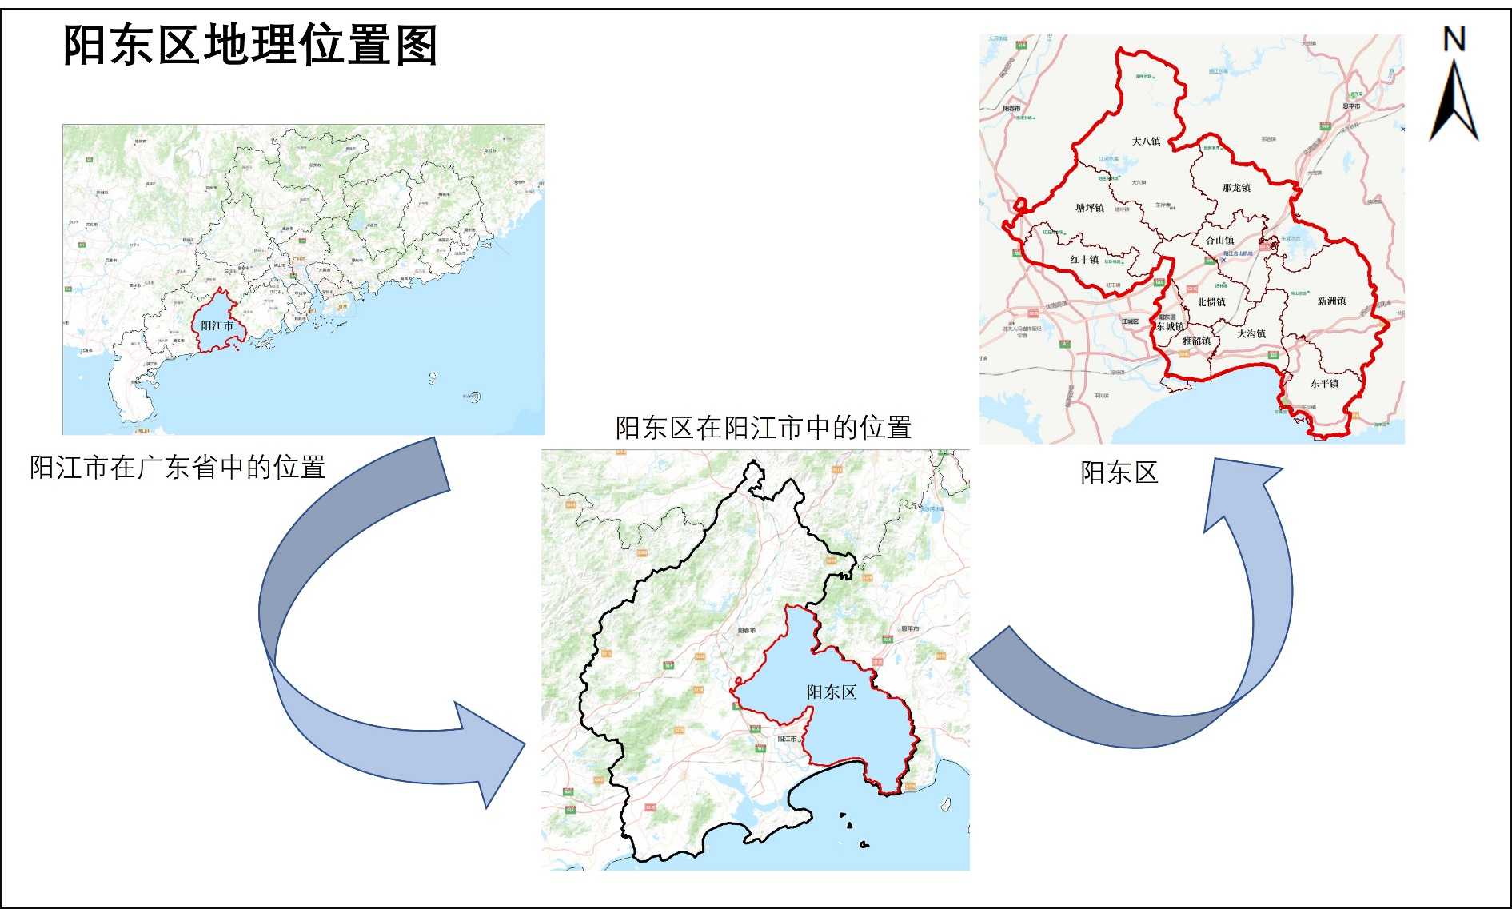
阳东区地理位置图

附件3

阳东区畜禽养殖禁养区分布图

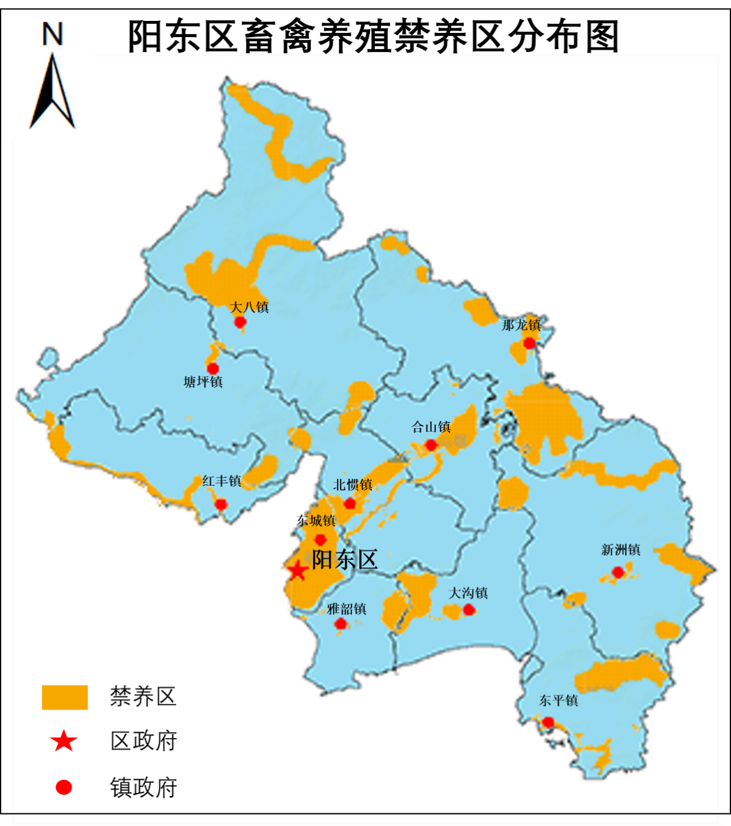

附件4

阳东区生态保护红线示意图

附件5

阳东区自然保护区分布图

附件6

阳东区畜牧业发展规划布局图
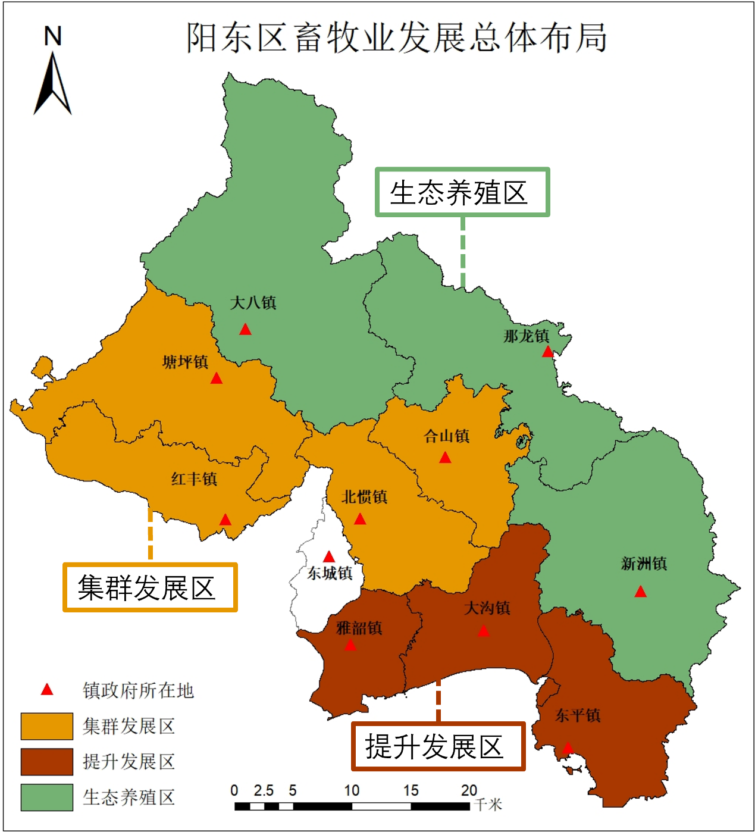

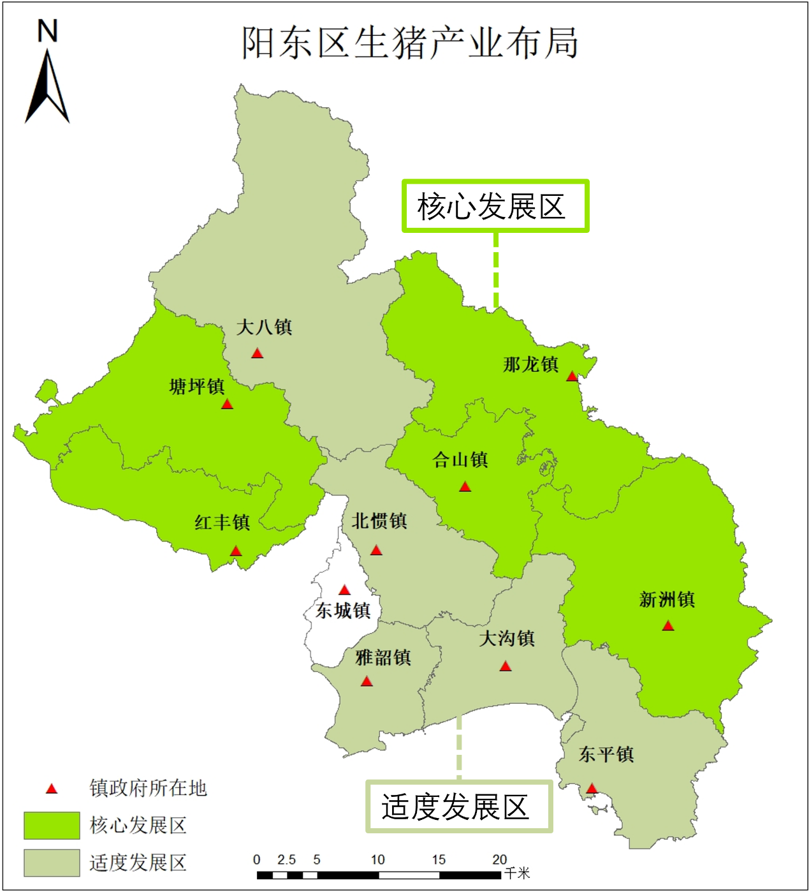
附件7

阳东区生猪产业发展规划布局图

附件8

阳东区家禽产业发展规划布局图

附件9

阳东区草食动物产业发展规划布局图
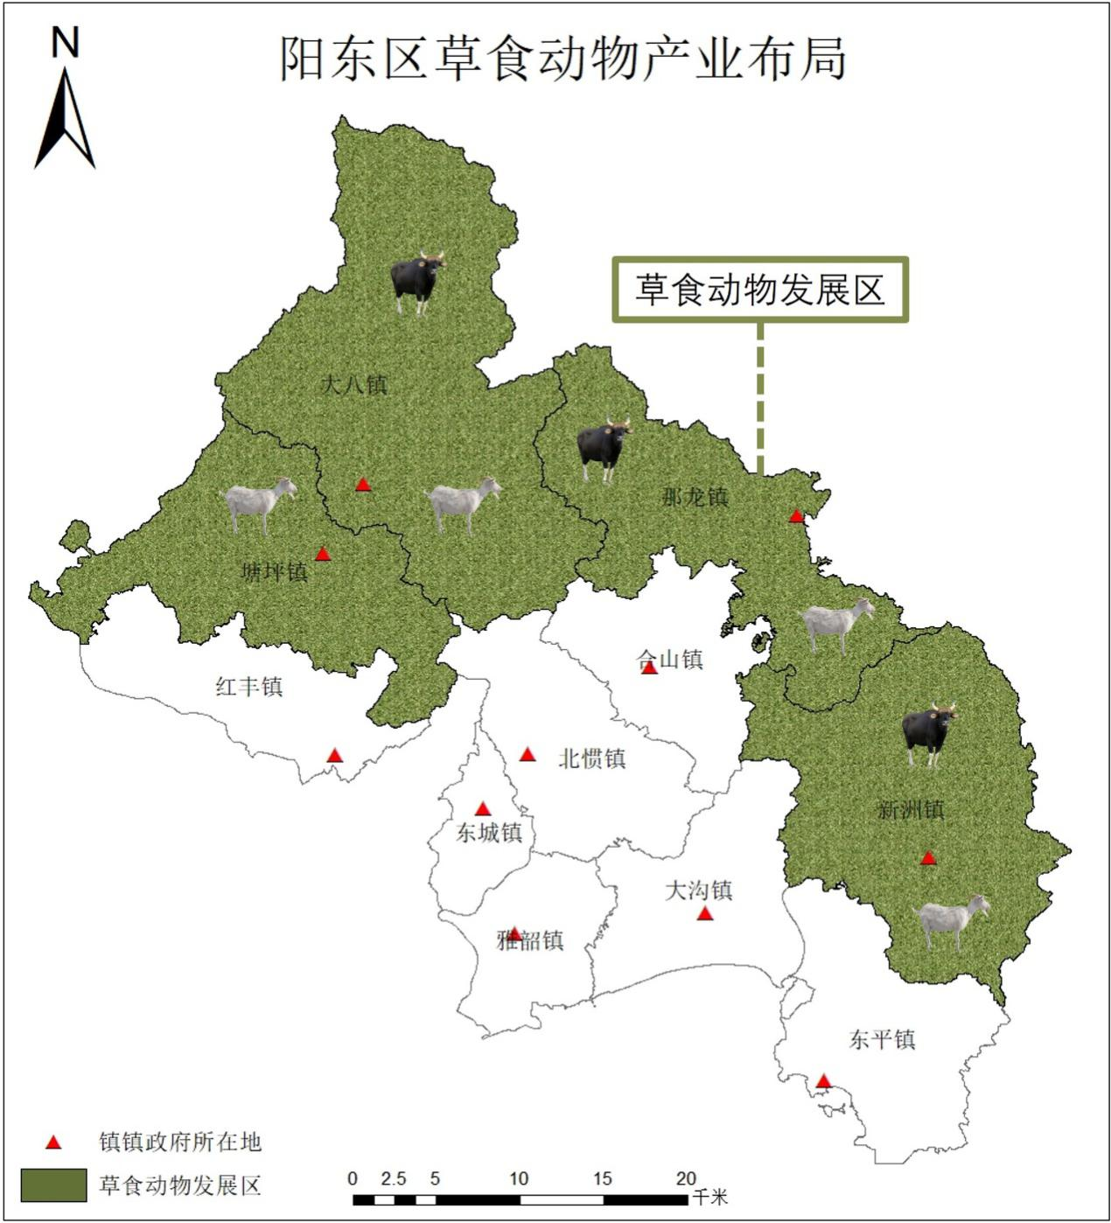

附件10

阳东区畜牧产业发展（2022-2025年）重点工程表
序号 | 工程名称 | 起止时间 | 工程内容 | 投资总额  （万元） | 至2022年投入(万元） | 2023年投入  (万元） | 2024年投入  (万元） | 2025年投入  (万元） | 牵头部门
1 | 种鸡现代设施农业建设 | 2022-2024年 | 依托广东康之源农业科技有限公司建设100万羽种鸡养殖场，包括鸡舍54座、孵化车间1座、饲料车间1座、办公楼1座、宿舍2座、厨房1间、鸡粪处理车间1间，以及生产和生活辅助设施一批。 | 10000 | 2500 | 5000 | 2500 | ／ | 区农业农村局
2 | 现代化大型生猪项目设施建设 | 2022-2024年 | 依托阳江市江宁经贸发展有限公司建设存栏母猪1.2万头、年育肥生猪存栏量15万头、年出栏生猪30万头的大型生猪养殖场（楼房式），包括生猪分娩楼、妊娠楼、育肥楼、外事隔离区、内外生活区等及其他配套设施。 | 60000 | 500 | 3000 | 56500 | ／ | 区农业农村局
3 | 良种奶牛养殖扩建项目 | 2021-2023年 | 广东燕塘乳业股份有限公司红五月良种奶牛场分公司新建2栋泌乳牛舍、挤奶间、赶牛通道、干草棚 、新建粪污处理区及购置各类设备等。 | 8500 | 8000 | 500 | ／ | ／ | 区农业农村局
4 | “湖羊”肉羊标准养殖基地 | 2022-2024年 | 阳江市阳东区禾阳农业科技有限公司带动建设3个“湖羊”肉羊标准养殖建设基地，实现存栏肉羊达1.5万只、年出栏2万只，年产值达5000万元以上。 | 3500 | 500 | 2000 | 1000 | ／ | 塘坪镇政府
5 | 畜禽粪污资源化利用整县推进项目 | 2021-2023年 | 主要支持畜禽规模养殖场粪污资源化利用工程、养殖专业户粪污处理设施改造工程、种养结合基地粪污利用工程、区域性粪污集中收集加工生产有机肥工程等包括畜禽粪污收集、贮存、处理、利用有机肥加工环节的基础设施及设备建设。 | 6903 | 4000 | 2903 | ／ | ／ | 区人民政府
6 | 绿色种养循环基地建设项目 | 2021-2023年 | 扶持一批种养结合企业，打造种养结合、生态循环农业示范消纳基地， 示范带动全区种养循环机制构建。 | 2950 | 1950 | 1000 | ／ | ／ | 区人民政府
 | 合计 |  |  | 91853 | 17450 | 14403 | 60000 | ／

备注：实施表中重点养殖项目，应采用规模化、集约化、资源化等新型现代化绿色养殖方式，在严格落实养殖粪污综合利用和安全处置的前提下，其养殖规模不受本规划中“表6-1阳东区各镇畜禽养殖发展规模参考值”的限制，但需符合阳东区畜禽养殖污染防治规划的要求。

公开方式：主动公开

抄送：区委有关部委办局，区人大办，区政协办，区纪委监委办，区人武部，区法院，区检察院，省、市驻阳东有关单位。
阳江市阳东区人民政府办公室 2024年3月5日印发

